目录
第一章 ASP.NET MVC入门 3
一、MVC简介 3
二、Web Forms vs MVC 3
三、 ASP.NET MVC - 应用程序文件夹 4
3.1 创建一个MVC项目 4
3.2 MVC应用程序文件夹 4
四、ASP.NET MVC - 样式和布局 5
第二章 ASP.NET MVC - 控制器 9
一、 Controllers 文件夹 9
二、Controller类别和方法 9
五、ViewBag、ViewData和TempData 14
5.1 ViewBag、ViewData和TempData的区别与联系 14
5.2 ViewData或ViewBag传递强类型数据 15
5.3 ViewData与ViewBag的区别 16
第三章 Razor视图引擎 17
一、 什么是 Razor 17
二、Razor 语法 17
2.1 C# 的主要 Razor 语法规则 17
2.2 Razor中的对象使用 18
2.3 If 和 Else 条件 19
2.4读取用户输入 19
2.5 Razor变量 20
2.6 Razor运算符 20
2.7 Razor数据类型转换 21
2.8 Razor循环 22
2.9 Razor数组 23
2.10 Razor逻辑条件 23
第四章 视图 25
一、Views文件夹 25
1.1 Views文件夹下常用文件种类 26
1.2 默认Views文件夹包含内容 26
二、视图种类 27
2.1 起始视图——_ViewStart.cshtml 27
2.2 布局视图 29
三、 强类型和弱类型视图 31
3.1 强类型和弱类型视图关系 32
3.2 创建一个强类型视图 32
3.3弱型别来传递不是很方便的原因 34
四、部分视图 36
4.1 创建分布页 36
4.2 调用分布页 36
4.3 调用分布页的几种方式 37
五、 对视图的基本操作 37
第五章 Controller和View之间传值 39
一、Model传递数据 39
1.1 DB表： 39
1.2 Model 40
1.3 Controller 40
1.4 View 41
1.5 结果 43
二、 ViewData传递数据 43
2.1 DB表： 43
2.2 Model 43
2.3 Controller 44
2.4 View 45
2.5 结果 47
三、 ViewBag传递数据 47
3.1 DB表： 48
3.2 Model 48
3.4 Controller 48
3.4 View 49
3.5 结果 51
四、TempData传递数据 51
4.1 DB表： 52
4.2 Model 52
4.3 Controller 52
4.5 结果 54
五、 数据模型转换 54
5.1 ViewBag=》ViewData 55
5.2 ViewData=》ViewBag 55
六、View向Controller传递数据 55
6.1 QueryString 56
6.2 AJax 57
6.3 Form传递 60
6.4 FormCollection 62
第六章 HtmlHelper 63
一、概述 63
二、 表单 63
2.1 WebForm表单与MVC表单比较 63
2.2表单提交的方式和url：action和method特性 65
2.3表单请求方式 65
2.4 数据输入的一般模式 65
三、HTML辅助方法 65
3.1基于MVC基架的HTML辅助方法 66
第七章 数据注解 69
一 概述 69
二 数据验证 70
2.1 ASP.NET MVC 内置六大类数据验证特性 70
2.2、验证错误提示 73
2.3、为什么要有自定义错误提示？ 74
三、验证原理 75
四、自定义验证 76
四、数据注解 77
4.1七大类型ASP.NET MVC内置数据注解 77

ASP.NET MVC入门

一、MVC简介
ASP.NET 是一个开发框架，用于通过 HTML、CSS、JavaScript 以及服务器脚本来构建网页和网站。ASP.NET 支持三种开发模式：Web Pages、MVC (Model View Controller) 以及 Web Forms，MVC 是三个 ASP.NET 开发模型之一。
MVC 是用于构建 web 应用程序的一种框架，使用 MVC (Model View Controller) 设计：
Model（模型）表示应用程序核心（比如数据库记录列表），是应用程序中用于处理应用程序数据逻辑的部分。通常模型对象在数据库中存取数据。
View（视图）对数据（数据库记录）进行显示，是应用程序中处理数据显示的部分。通常从模型数据中创建视图。
Controller（控制器）处理输入（写入数据库记录），控制器是应用程序中处理用户交互的部分。通常控制器从视图读取数据、控制用户输入，并向模型发送数据。
MVC 的这种拆分有助于管理复杂的应用程序，因为能够在同一时间关注一个方面。例如，您可以在不依赖业务逻辑的情况下对视图进行设计。同时对应用程序的设计也更加容易。
MVC 的这种拆分同时也简化了分组开发。不同的开发人员可同时开发视图、控制器逻辑和业务逻辑。

二、Web Forms vs MVC
MVC 编程模型是与传统的 ASP.NET (Web Forms) 相比更轻量级的替代方案。它是轻量级的高可测试性的框架，同时整合了所有已有的 ASP.NET 特性，比如模板页、安全性和认证。
MVC框架优点：
1.分离任务（输入逻辑，业务逻辑和显示逻辑），易于测试和默认支持测试驱动开发（TDD）。所有MVC用到的组件都是基于接口并且可以在进行测试时进行Mock，你在不运行ASP.NET进程的情况下进行测试，使得测试更加快速和简捷。
2.可扩展的简便的框架。MVC框架被设计用来更轻松的移植和定制功能。你可以自定义视图引擎、UrlRouting规则及重载Action方法等。MVC也支持Dependency Injection (DI，依赖注入) and Inversion of Control (IoC，控制反转）的良好支持。
3.强大的UrlRouting机制让你更方便的建立容易理解和可搜索的Url，为SEO提供更好的支持。Url可以不包含任何文件扩展名，并且可以重写Url使其对搜索引擎更加友好。
4.可以使用ASP.NET现有的页面标记、用户控件、模板页。你可以使用嵌套模板页，嵌入表达式<%=%>,声明服务器控件、模板，数据绑定、定位等等。

ASP.NET MVC - 应用程序文件夹

3.1 创建一个MVC项目
在新建项目对话框中：
- 打开 Visual C# 模板
- 选取模板 ASP.NET MVC 3 Web 应用程序
- 把项目名称设置为 MvcDemo
- 设置磁盘位置，比如 c:\w3school_demo
- 点击确定
当新项目对话框打开时：
- 选择 Internet Application 模板
- 选择 Razor 引擎
- 选择 HTML5 标记
- 点击确定

3.2 MVC应用程序文件夹
典型的 ASP.NET MVC web 应用程序拥有如下文件夹内容：
应用程序信息
Properties、引用
应用程序文件夹
App_Data 文件夹、Content 文件夹、Controllers 文件夹、Models 文件夹、Scripts 文件夹、Views 文件夹
配置文件
Global.asax、packages.config、Web.config
所有 MVC 应用程序中的文件夹名称都是相等的。MVC 框架基于默认的命名。控制器位于 Controllers 文件夹，视图位于 Views 文件夹，模型位于 Models 文件夹。标准化的命名减少了代码量，同时有利于开发者对 MVC 项目的理解。
下面是对每个文件夹内容的简要描述：
App_Data 文件夹
App_Data 文件夹用于存储应用程序数据。
我们将在本教程稍后的章节向 App_Data 文件夹添加 SQL 数据库。
Content 文件夹
Content 文件夹用于静态文件，比如样式表（CSS 文件）、图表和图像。
Controllers 文件夹
Controllers 文件夹包含负责处理用户输入和响应的控制器类。
MVC 要求所有控制器文件的名称以 "Controller" 结尾。
Visual Web Developer 已创建好一个 Home 控制器（用于首页和关于页面）以及一个 Account 控制器（用于登录页面）：
Models 文件夹
Models 文件夹包含表示应用程序模型的类。模型存有并操作应用程序的数据。
Views 文件夹
Views 文件夹存有与应用程序的显示相关的 HTML 文件（用户界面）。
Views 文件夹中含有每个控制器对于的一个文件夹。
Visual Web Developer 已创建了一个 Account 文件夹、一个 Home 文件夹、一个 Shared 文件夹（在 Views 文件夹内）。
Account 文件夹包含用于注册并登录用户帐户的页面。
Home 文件夹用于存储诸如首页和关于页之类的应用程序页面。
Shared 文件夹用于存储控制器间分享的视图（模板页和布局页）。
Scripts 文件夹
Scripts 文件夹存储应用程序的 JavaScript 文件。
默认地，Visual Web Developer 在这个文件夹中放置标准的 MVC、Ajax 以及 jQuery 文件：

四、ASP.NET MVC - 样式和布局
添加样式和统一的外观（布局）。
添加布局
文件 _Layout.cshtml 表示应用程序中每个页面的布局。它位于 Views 文件夹中的 Shared 文件夹。
打开这个文件，把其内容替换为：
<!DOCTYPE html>
<html>
<head>
<meta charset="utf-8" />
<title>@ViewBag.Title</title>
<link href="@Url.Content("~/Content/Site.css")" rel="stylesheet" type="text/css" />
<script src="@Url.Content("~/Scripts/jquery-1.5.1.min.js")"></script>
<script src="@Url.Content("~/Scripts/modernizr-1.7.min.js")"></script>
</head>
<body>
<ul id="menu">
<li>@Html.ActionLink("Home", "Index", "Home")</li>
<li>@Html.ActionLink("Movies", "Index", "Movies")</li>
<li>@Html.ActionLink("About", "About", "Home")</li>
</ul>
<section id="main">
@RenderBody()
<p>Copyright W3schools 2012. All Rights Reserved.</p>
</section>
</body>
</html>
HTML 帮助器
在上面的代码中，HTML 帮助器用于修改 HTML 输出：
@Url.Content() - URL 内容在此处插入。
@Html.ActionLink() - HTML 链接在此处插入。
Razor 语法
在上面的代码中，由红色标记的代码是使用 Razor 标记的 C#。
@ViewBag.Title - 在此处插入页面标题。
@RenderBody() - 此处呈现页面内容。
添加样式
应用程序的样式表是 Site.css。它位于 Content 文件夹中。
打开文件 Site.css，并把其内容替换为：
body
{
font: "Trebuchet MS", Verdana, sans-serif;
background-color: #5c87b2;
color: #696969;
}

h1
{
border-bottom: 3px solid #cc9900;
font: Georgia, serif;
color: #996600;
}

#main
{
padding: 20px;
background-color: #ffffff;
border-radius: 0 4px 4px 4px;
}

a
{
color: #034af3;
}

/* 菜单样式 ------------------------------*/
ul#menu
{
padding: 0px;
position: relative;
margin: 0;
}

ul#menu li
{
display: inline;
}

ul#menu li a
{
background-color: #e8eef4;
padding: 10px 20px;
text-decoration: none;
line-height: 2.8em;
/*CSS3 properties*/
border-radius: 4px 4px 0 0;
}

ul#menu li a:hover
{
background-color: #ffffff;
}

/* 表单样式 ------------------------------*/
fieldset
{
padding-left: 12px;
}

fieldset label
{
display: block;
padding: 4px;
}

input[type="text"], input[type="password"]
{
width: 300px;
}

input[type="submit"]
{
padding: 4px;
}

/* 数据样式 ------------------------------*/
table.data
{
background-color:#ffffff;
border:1px solid #c3c3c3;
border-collapse:collapse;
width:100%;
}

table.data th
{
background-color:#e8eef4;
border:1px solid #c3c3c3;
padding:3px;
}

table.data td
{
border:1px solid #c3c3c3;
padding:3px;
}
_ViewStart 文件
Shared 文件夹（位于 Views 文件夹内）中的 _ViewStart 文件包含以下内容：
@{Layout = "~/Views/Shared/_Layout.cshtml";}
这段代码被自动添加到由应用程序显示的所有视图。
如果删除该文件，则必须向所有视图添加这段代码。

ASP.NET MVC - 控制器

Controllers 文件夹
Controller(控制器)在ASP.NET MVC中负责控制所有客户端与服务端的交互，并且负责协调Model与View之间数据传递，是ASP.NET MVC框架核心。Controller为ASP.NET MVC框架的核心组成部分，其主要负责处理浏览器请求，并决定响应什么内容给浏览器，但并不负责决定内容应如何显示(View的职责)。Controllers 文件夹包含负责处理用户输入和响应的控制器类。MVC 要求所有控制器的名称必须以 "Controller" 结尾。Web Form 服务器通常会将进入的 URL 请求直接映射到服务器上的磁盘文件。例如：某个 URL 请求（比如 "http://www.w3school.com.cn/index.asp"）将映射到服务器根目录上的文件 "index.asp"。MVC 框架的映射方式有所不同。MVC 将 URL 映射到方法。这些方法在类中被称为“控制器”。控制器负责处理进入的请求、处理输入、保存数据、并把响应发送回客户端。

二、Controller类别和方法
Controller本身就是一个类(Class)，该类别有许多方法(Method)，这些方法中只要是公开方法(public method)就会被视为是一个动作(Action)或动作方法(Action Method)，只要动作存在，就可以通过该动作方法接收客户端传来的要求与决定响应的检视(View)
using System;
using System.Collections.Generic;
using System.Linq;
using System.Web;
using System.Web.Mvc;

namespace MVCControllerDemo.Controllers
{
public class ControllerDemoController : Controller
{
//
// GET: /ControllerDemo/

[HttpGet]
public ActionResult Index()
{
return View();
}
}
}
从如上代码可以总结出Controller应具备如下几个基本条件：
(1)Controller必须为公开类别；
(2)Controller名称必须以Controller结尾；
(3)必须继承自ASP.NET MVC内建的Controller类别，或实现IController自定义类别;
(4)所以动作方法必须为公开方法，任何非公开的方法如声明为private或protected的方法都不会被视为一个动作方法；
三、Controller的运行过程
当Controller被选中之后，下一步就是选定适当的Action来运行。在Controllr中的每个Action可以定义0到多个参数，ActionInvoker会依据当下的RouteValue与客户端传来的数据准备好可传入Action参数的数据，最后正式调用Controller中被选中的那个Action方法。
Action运行完后的回传值通常是ActionResult类别或其衍生类别(Derived Class)，事实上，ActionResult是一个抽象类，如ViewResult用来回传一个View、RedirectResult用来将网页重定向、Content回传文字内容、FileResult回传二进制文档等，这些均是继承ActionResult。MvcHandler从Controller得到ActionResult之后，就会开始运行ActionResult提供的ExecuteResult方法，并将运行结果响应到客户端，这时Controller的任务就算完成。
四、 Controller动作结果
4.1 控制器动作结果类型(ActionResult)
通常，在定义一个方法时，我们常规性地根据方法是否有返回值归结为有返回值和无返回值两大类，控制器的本质是类，控制器的action本质是方法，如果按照数学集合来定义，那么控制器是类的一个子集，同理，控制器action是方法的一个子集，因此，在研究控制器以及控制器action时，我们是可以才用研究类和方法的一般思维的。
控制器动作(具体的action)返回的结果叫做控制器动作结果，动作结果是控制器返回给浏览器请求的内容。ASP.NET MVC框架支持六种标准类型的动作结果。
(1)继承ActionResult的动作结果
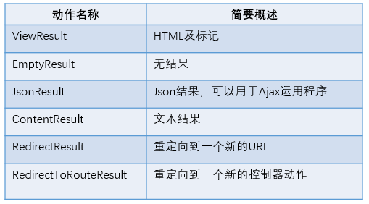
(2)继承关系
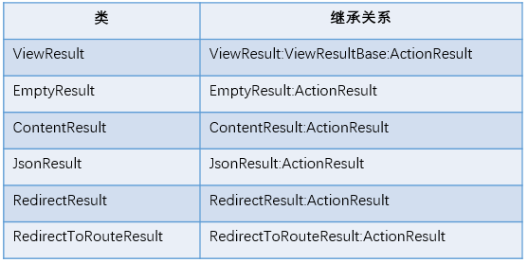
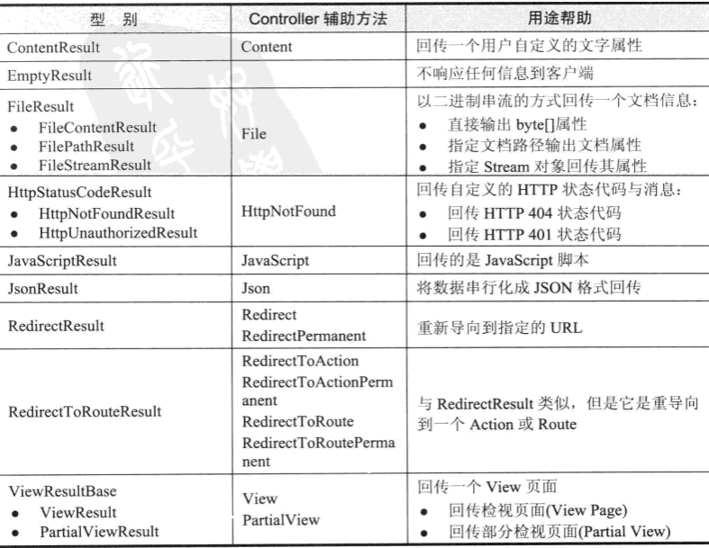
例子
eg1:ViewResult
//方法1： ViewResult作为返回类型
public ViewResult Index()
{
return View();
}

//方法二： ViewResultBase作为返回类型
public ViewResultBase Index()
{
return View();
}

//方法三： ActionResult作为返回类型
public ActionResult Index()
{
return View();
}

eg2:EmptyResult
public EmptyResult Index()
{
return null;
}

eg3:ContentResult
//方法1：ContentResult作为返回类型
public ContentResult Index()
{
return Content("Hello World");
}

//方法2：ActionResult作为返回类型
public ActionResult Index()
{
return Content("Hello World");
}

eg4:JsonResult
public JsonResult jsonResult()
{
TechInfoCompanay jsonCompany=new TechInfoCompanay(){id="S001",CompanyName="信息科技有限公司"};
return Json(jsonCompany,JsonRequestBehavior.AllowGet);
}

//定义一个公司类
public class TechInfoCompanay
{ public string id { set; get; }
public string CompanyName { set; get; }
}

eg5:RedirectResult
//方法1：RedirectResult作返回类型
public RedirectResult redirectResult()
{
return Redirect("https://www.google.com.hk/");//具体的URL
}

//方法1： ActionResult作返回类型
public ActionResult redirectResult()
{
return Redirect("https://www.google.com.hk/");//具体的URL
}

eg6:RedirectToRouteResult
public ActionResult redirectResult()
{
return Redirect("https://www.google.com.hk/");//具体的URL
}

public RedirectToRouteResult redirectToRouteResult()
{
return RedirectToAction("Index");
}

五、ViewBag、ViewData和TempData

5.1 ViewBag、ViewData和TempData的区别与联系
(1)ViewData和TempData属性均返回一个具有字典结构的数据容器，即字典类型的key/Value对,ViewBag为Dynamic类型。
(2)TempData存储临时数据，并且设置的变量在被第一次读取后会被移除，即TempData设置的变量只能被读取一次。
(3)ViewBag和ViewData属性是同一份数据的不同表现形式，二者的不同之处在于前者是一个动态对象，可以为其指定任意属性(动态属性名将作为数据字典的Key)。
(4)三者均是容器，即能存储常量，变量，也能存储集合。
例如：

public ActionResult Index()
{
ViewData["Name"] = "李四";
ViewBag.Name = "张三";
return View();
}
@ViewData["Name"]; //输出张三
@ViewBag.Name; //输出张三

5.2 ViewData或ViewBag传递强类型数据
Controller代码:
public class People_Model
{
public int Id { get; set; }
public string Name { get; set; }
public int Age { get; set; }
}
public ActionResult Index()
{
var PeopleList = new List<People_Model>();
for (int i = 0; i < 10; i++)
{
People_Model p = new People_Model();
p.Id = i;
p.Name = "我是" + i;
p.Age = 20 + i;
PeopleList.Add(p);
}
ViewData["list"] = PeopleList;
return View();
}

<table>
<tr>
<td>编号</td>
<td>姓名</td>
<td>年龄</td>
</tr>
@foreach(People_Model item in (ViewData["list"] as IEnumerable<People_Model>))
{
<tr>
<td>@item.Id</td>
<td>@item.Name</td>
<td>@item.Age</td>
</tr>
}
</table>

5.3 ViewData与ViewBag的区别
public class Person
{
public Person(int id, int age, string name)
{
this.Id = id;
this.Age = age;
this.Name = name;
}

public int Id { get; set; }
public int Age { get; set; }
public string Name { get; set; }
}

Controller代码:

public ActionResult Index()
{
Person p1 = new Person(1, 20, "张飞");
Person p2 = new Person(2, 21, "关羽");
Person p3 = new Person(3, 22, "刘备");
List<Person> PersonList = new List<Person>();
PersonList.Add(p1);
PersonList.Add(p2);
PersonList.Add(p3);
ViewData["PList"] = PersonList;
return View();
}

View代码：
@foreach (var p in ViewBag.PList) //应该注意到此行代码，根本不用转换数据类型
{
<div style="background-color:red">@p.Name;</div>
}

@foreach (var p in ViewData["PList"] as List<MVC_AjaxTest.Controllers.Person>) //而用ViewData读取的话要用as运算符转换为强类型数据
{
<div style="background-color:red">@p.Name;</div>
}

第三章 Razor视图引擎

什么是 Razor
Razor 不是编程语言。它是服务器端标记语言。Razor 是一种允许向网页中嵌入基于服务器的代码（Visual Basic 和 C#）的标记语法。
当网页被写入浏览器时，基于服务器的代码能够创建动态内容。在网页加载时，服务器在向浏览器返回页面之前，会执行页面内的基于服务器代码。由于是在服务器上运行，这种代码能执行复杂的任务，比如访问数据库。
Razor 基于 ASP.NET，它为 web 应用程序的创建而设计。它拥有传统 ASP.NET 标记的能力，但更易使用，也更易学习。
Razor 是一种简单的编程语法，用于在网页中嵌入服务器端代码。它基于 ASP.NET 框架，该框架是微软的 .NET 框架特别为 web 应用程序开发而设计的组成部分。Razor 语法才可以使用ASP.NET 的所有功能，但是使用了简化过的语法。
Razor 网页可被描述为带有两种内容的 HTML 页面：HTML 内容和 Razor 代码。
当服务器读取这种页面后，在将 HTML 页面发送到浏览器之前，会首先运行 Razor 代码。这些在服务器上执行的代码能够完成浏览器中无法完成的任务，比如访问服务器数据库。服务器代码能够在页面被发送到浏览器之前创建动态的 HTML 内容。从浏览器来看的话，由服务器代码生成的 HTML 与静态 HTML 内容没有区别。
使用 Razor 语法的 ASP.NET 网页拥有特殊的文件扩展名 cshtml（使用 C# 的 Razor 语法）或者 vbhtml（使用 VB 的 Razor）。

二、Razor 语法

2.1 C# 的主要 Razor 语法规则
•Razor 代码封装于 @{ ... } 中
•行内表达式（变量和函数）以 @ 开头
•代码语句以分号结尾
•字符串由引号包围
•C# 代码对大小写敏感
•C# 文件的扩展名是 .cshtml

例：
<!-- 单行代码块 -->
@{ var myMessage = "Hello World"; }

<!-- 行内表达式或变量 -->
<p>The value of myMessage is: @myMessage</p>

<!-- 多行语句代码块 -->
@{
var greeting = "Welcome to our site!";
var weekDay = DateTime.Now.DayOfWeek;
var greetingMessage = greeting + " Here in Huston it is: " + weekDay;
}
<p>The greeting is: @greetingMessage</p>

2.2 Razor中的对象使用
"Date" 对象是典型的 ASP.NET 内建对象，但是也可以自行定义对象，一张网页，一个文本框，一个文件，或者一条数据库记录，等等。
ASP.NET Date 对象拥有 Now 属性（写为 Date.Now），Now 属性有 Day 属性（写为 Date.Now.Day）。下面的例子展示如何访问 Date 对象的某些属性：
实例
<table border="1">
<tr>
<th width="100px">Name</th>
<td width="100px">Value</td>
</tr>
<tr>
<td>Day</td><td>@DateTime.Now.Day</td>
</tr>
<tr>
<td>Hour</td><td>@DateTime.Now.Hour</td>
</tr>
<tr>
<td>Minute</td><td>@DateTime.Now.Minute</td>
</tr>
<tr>
<td>Second</td><td>@DateTime.Now.Second</td>
</tr>
</td>
</table>

2.3 If 和 Else 条件
例：
@{
var txt = "";
if(DateTime.Now.Hour > 12)
{txt = "Good Evening";}
else
{txt = "Good Morning";}
}
<html>
<body>
<p>The message is @txt</p>
</body>
</html>

2.4读取用户输入
动态网页的另一个重要特性是读取用户的输入。
由 Request[] 函数读取输入，并由 IsPost 条件进行测试：
实例
@{
var totalMessage = "";
if(IsPost)
{
var num1 = Request["text1"];
var num2 = Request["text2"];
var total = num1.AsInt() + num2.AsInt();
totalMessage = "Total = " + total;
}
}
<html>
<body style="background-color: beige; font-family: Verdana, Arial;">
<form action="" method="post">
<p><label for="text1">First Number:</label><br>
<input type="text" name="text1" /></p>
<p><label for="text2">Second Number:</label><br>
<input type="text" name="text2" /></p>
<p><input type="submit" value=" Add " /></p>
</form>
<p>@totalMessage</p>
</body>
</html>

2.5 Razor变量
使用 var 关键词或类型对变量进行声明，不过 ASP.NET 通常能够自动确定数据的类型。
实例
// 使用 var 关键词：
var greeting = "Welcome to W3School";
var counter = 103;
var today = DateTime.Today;

// 使用 data 类型：
string greeting = "Welcome to W3School";
int counter = 103;
DateTime today = DateTime.Today;

数据类型
类型 | 描述 | 实例
int | 整数 | 103, 12, 5168
float | 浮点数 | 3.14, 3.4e38
decimal | 小数 | 1037.196543
bool | 逻辑值 | true, false
string | 字符串值 | "Hello W3School", "Bill"

2.6 Razor运算符
运算符告诉 ASP.NET 在表达式中执行哪种类型的命令。
C# 语言支持多种运算符。下面是常见的运算符：
运算符 | 描述 | 实例
= | 为变量赋值。 | i=6
- +  - -  - *  - / | - 加上值或变量  - 减去值或变量  - 乘值或变量  - 除值或变量 | - i=5+5  - i=5-5  - i=5*5  - i=5/5
- +=  - -= | - 递增变量  - 递减变量 | - i += 1  - i -= 1
== | 相等。如果值相等，则返回 true。 | if (i==10)
!= | 不相等。如果值不相等，则返回 true。 | if (i!=10)
- <  - >  - <=  - >= | - 小于  - 大于  - 小于等于  - 大于等于 | - if (i<10)  - if (i>10)  - if (i<=10)  - if (i>=10)
+ | 字符串相加（级联或并置） | "w3" + "school"
. | 点。分隔对象与方法。 | DateTime.Hour
() | 括号。对值进行分组。 | (i+5)
() | 括号。传递参数。 | x=Add(i,5)
[] | 括号。访问数组或集合中的值。 | name[3]
! | 非。反转 true 或 false。 | if (!ready)
- &&  - || | - 逻辑与  - 逻辑或 | - if (ready && clear)  - if (ready || clear)

2.7 Razor数据类型转换
方法 | 描述 | 实例
- AsInt()  - IsInt() | 把字符串转换为整数。 | if (myString.IsInt())  {myInt=myString.AsInt();}
- AsFloat()  - IsFloat() | 把字符串转换为浮点数。 | if (myString.IsFloat())  {myFloat=myString.AsFloat();}
- AsDecimal()  - IsDecimal() | 把字符串转换为十进制数。 | if (myString.IsDecimal())  {myDec=myString.AsDecimal();}
- AsDateTime()  - IsDateTime() | 把字符串转换为 ASP.NET DateTime 类型 | myString="10/10/2012";  myDate=myString.AsDateTime();
- AsBool()  - IsBool() | 把字符串转换为逻辑值。 | myString="True";  myBool=myString.AsBool();
ToString() | 把任意数据类型转换为字符串。 | myInt=1234;  myString=myInt.ToString();

2.8 Razor循环
For 循环
<html>
<body>
@for(var i = 10; i < 21; i++)
{<p>Line @i</p>}
</body>
</html>

Foreach 循环
<html>
<body>
<ul>
@foreach (var x in Request.ServerVariables)
{<li>@x</li>}
</ul>
</body>
</html>

While 循环
<html>
<body>
@{
var i = 0;
while (i < 5)
{
i += 1;
<p>Line #@i</p>
}
}
</body>
</html>

2.9 Razor数组
@{
string[] members = {"Jani", "Hege", "Kai", "Jim"};
int i = Array.IndexOf(members, "Kai")+1;
int len = members.Length;
string x = members[2-1];
}
<html>
<body>
<h3>Members</h3>
@foreach (var person in members)
{
<p>@person</p>
}
<p>The number of names in Members are @len</p>
<p>The person at position 2 is @x</p>
<p>Kai is now in position @i</p>
</body>
</html>

2.10 Razor逻辑条件
If 条件
@{var price=50;}
<html>
<body>
@if (price>30)
{
<p>The price is too high.</p>
}
</body>
</html>

Else 条件
@{var price=20;}
<html>
<body>
@if (price>30)
{
<p>The price is too high.</p>
}
else
{
<p>The price is OK.</p>
}
</body>
</html>

Else If 条件
@{var price=25;}
<html>
<body>
@if (price>=30)
{
<p>The price is high.</p>
}
else if (price>20 && price<30)
{
<p>The price is OK.</p>
}
else
{
<p>The price is low.</p>
}
</body>
</html>

Switch 条件
@{
var weekday=DateTime.Now.DayOfWeek;
var day=weekday.ToString();
var message="";
}
<html>
<body>
@switch(day)
{
case "Monday":
message="This is the first weekday.";
break;
case "Thursday":
message="Only one day before weekend.";
break;
case "Friday":
message="Tomorrow is weekend!";
break;
default:
message="Today is " + day;
break;
}
<p>@message</p>
</body>
</html>

第四章 视图

一、Views文件夹

1.1 Views文件夹下常用文件种类
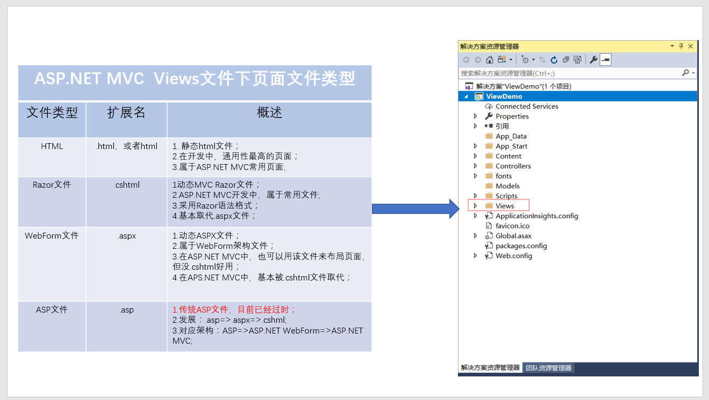
- ASP.NET MVC页面基本被放在Views文件夹下；
- 利用APS.NET MVC模板生成框架，Views文件夹下的默认页面为.cshtml页面；
- ASP.NET MVC默认页面为Razor格式的页面，因此默认页面为.cshtml页面；
- ASP.NET MVC中，支持WebForm页面，即.aspx页面；
- ASP.NET MVC中，支持静态html页面；

1.2 默认Views文件夹包含内容
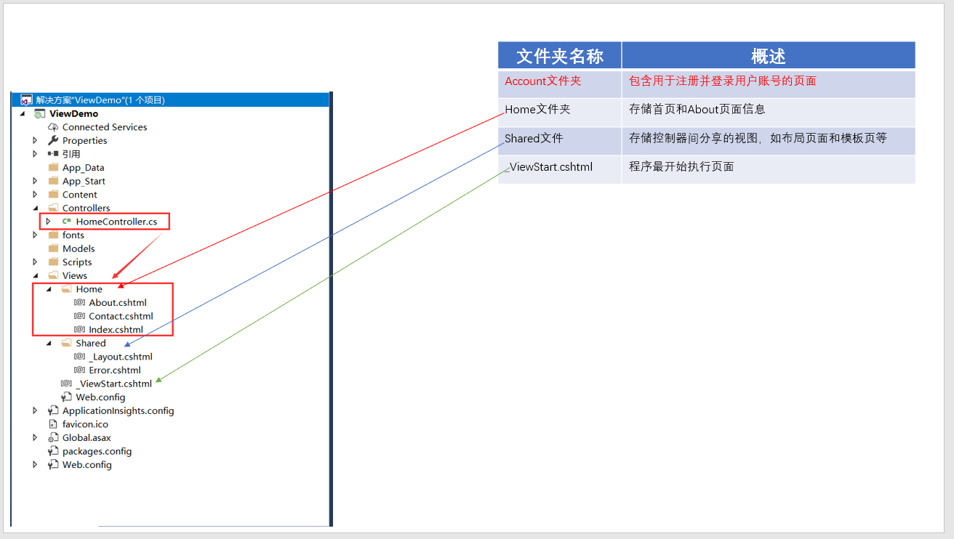
- 这里没添加Account控制器；
- 2).默认约定：在Controllers新增一个控制器，就会默认地在Views文件夹下新增一个视图问价，用来存放该控制器添加的视图，如上图中增加Home控制器，
- 在Views下就自动新增加Home文件，用来存放是Home控制器视图；

二、视图种类

2.1 起始视图——_ViewStart.cshtml
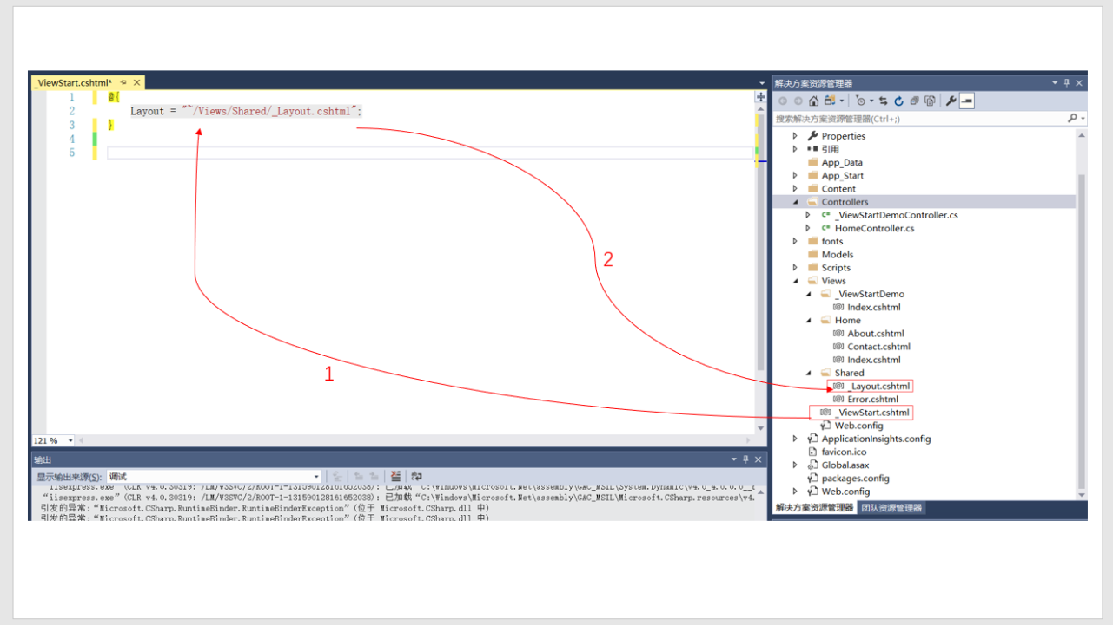
- 打开_ViewStart.cshtml文件，我们发现该文件是引用Shared文件夹下的_Layout.cshtml文件，_Layout.cshtml是布局页；
- 我们来做如下动作
- 将_ViewStart.cshtml内容注释掉，且添加一个div内容
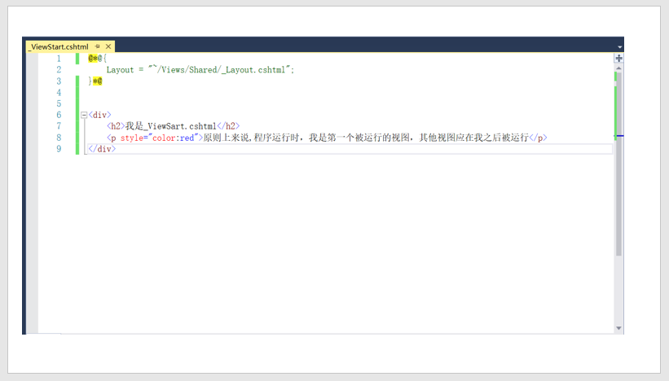
- 添加控制器_ViewStartDemoController和Index.cshtml视图
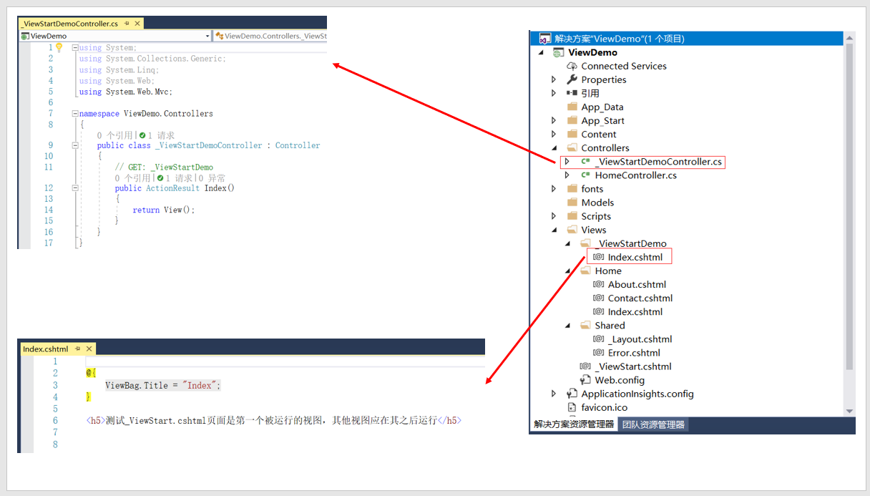
- 运行程序，访问视图：http://localhost:2016/_ViewStartDemo/Index
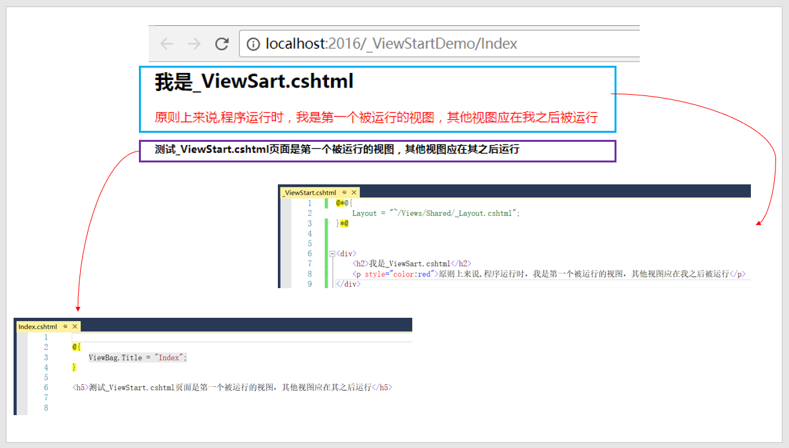
查看html
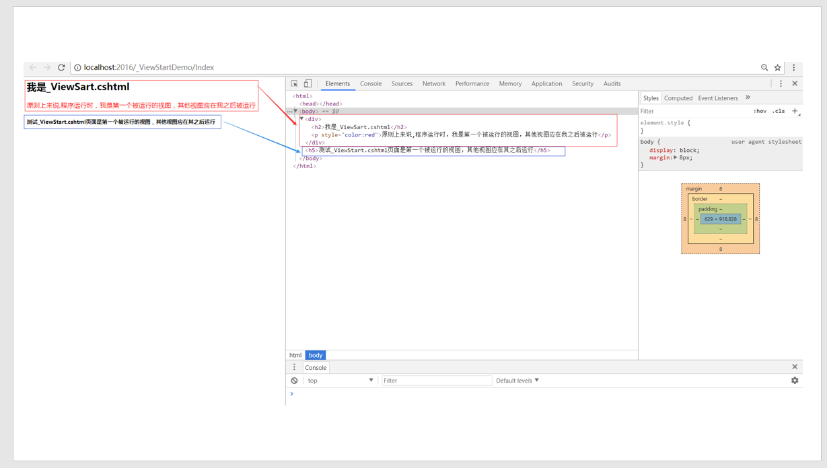

2.2 布局视图
在_VeiwStart.cshtml文件，我们发现里面有一段代码
@{
Layout = "~/Views/Shared/_Layout.cshtml";
}
_Layout.cshtml文件，该文件即是Views文件夹下，Shared文件夹下的_Layout.cshtml视图
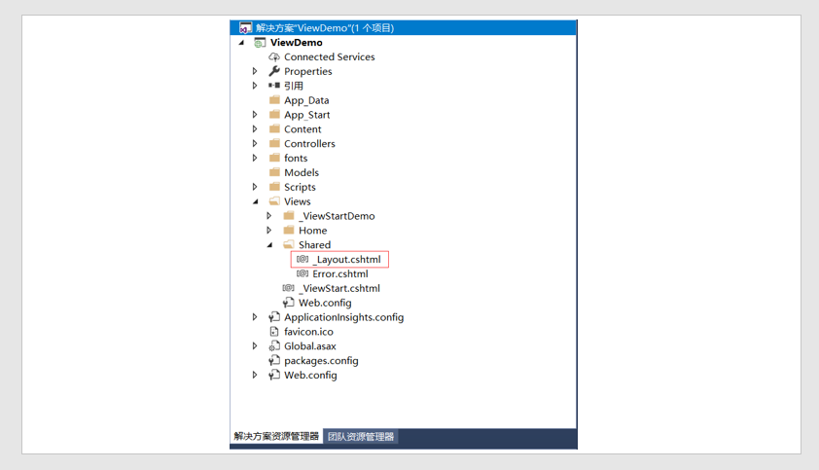
查看_Layout.cshtml视图
_Layout.cshtml基本结构就是HTML基本结构(其实，.aspx和.cshtml结构，均是html结构);
在<body></body>区域，有两个后台代码：@RenderBody()和@RenderSection()。@RenderBody()表示视图体，@RenderSection()表示部分视图和节点；
程序运行起来结果
呈现的页面由两部分组成：Layout.cshtml页面(由_ViewStart.cshtml页面引用_Layout.cshtml页面实现)和Home控制器下的Index页面;
_Layout.cshtml到底是什么？布局页，相当于WebForm的模板页面；
定义一个模板页

强类型和弱类型视图

3.1 强类型和弱类型视图关系
何为“强类型视图”？Controller向View传递少量数据，一般情况，我们可以归为两大类别：弱类别传递（ViewBag，ViewData，TempData）和强类别传递（强类型视图）。然而，在实际操作中，当涉及大量数据时，弱类别就显得不是那么方便，此时，一般采用强类型视图。强类型视图一般由三部分构成，即控制器层，视图层和模型层，三者之间调用关系可表示为：

3.2 创建一个强类型视图
public class UserInfo
{
string UserName { get; set; }
string UserAddress { get; set; }
}
- 在Model文件夹添加一个UserInfo类
- 在控制器PartialViewDemo中添加一个方法QiangLeiXing()，并添加视图
- 强类型视图分析
使用强类型视图，从控制器向视图传递一个在两端都是强类型的模型对象，从那个人获得智能感知、编译检查等好处。在Controller方法中，可以通过向重载的View方法中传递模型实例来指定模型。
public ActionResult QiangLeiXingView()
{
List<UserInfo> List_UserInfo = new List<UserInfo>();
for (int i = 0; i < 2; i++)
{
List_UserInfo.Add(new UserInfo() { UserName = "Alan_beijing" + i, UserAddress = "上海" + (i++) });
}
ViewBag.List_UserInfo = List_UserInfo;
return View(List_UserInfo);
}
下一步是告知视图哪种类型的模型正在使用@model声明。注意，这里需要输入模型的完全限定名(名称空间和类型名称)
@model IEnumerable<ViewDemo.Models.UserInfo>
对应View
@model IEnumerable<ViewDemo.Models.UserInfo>

@{
Layout = null;
}

<!DOCTYPE html>

<html>
<head>
<meta name="viewport" content="width=device-width" />
<title>QiangLeiXingView</title>
</head>
<body>
<div>
<ul>
@foreach(ViewDemo.Models.UserInfo V_UserInfo in Model)
{
@V_UserInfo.UserName
@V_UserInfo.UserAddress
<br/>
}
</ul>
</div>
</body>
</html>
也可以采用如下限定
@using ViewDemo.Models
@model IEnumerable<UserInfo>
对应的View
@using ViewDemo.Models
@model IEnumerable<UserInfo>

@{
Layout = null;
}

<!DOCTYPE html>

<html>
<head>
<meta name="viewport" content="width=device-width" />
<title>QiangLeiXingView</title>
</head>
<body>
<div>
<ul>
@foreach(UserInfo V_UserInfo in Model)
{
@V_UserInfo.UserName
@V_UserInfo.UserAddress
<br/>
}
</ul>
</div>
</body>
</html>

3.3弱型别来传递不是很方便的原因
- 在控制器PartialViewDemo中添加方法
/// <summary>
/// 弱类型视图，使用ViewBag来传递数据
/// </summary>
/// <returns></returns>
public ActionResult RuoLeiXingView()
{
List<UserInfo> List_UserInfo = new List<UserInfo>();
for (int i = 0; i < 2; i++)
{
List_UserInfo.Add(new UserInfo() { UserName = "Alan_beijing" + i, UserAddress = "上海" });
}
ViewBag.List_UserInfo = List_UserInfo;
return View();
}
- 在视图中接收数据
@{
Layout = null;
}

<!DOCTYPE html>

<html>
<head>
<meta name="viewport" content="width=device-width" />
<title>RuoLeiXingView</title>
</head>
<body>
<div>
@foreach(ViewDemo.Models.UserInfo V_UserInfo in (ViewBag.List_UserInfo as IEnumerable<ViewDemo.Models.UserInfo>))
{
@V_UserInfo.UserName
@V_UserInfo.UserAddress
<br />
}
</div>
</body>
</html>
在枚举之前，需要将动态的ViewBag.List_UserInf 转化为IEnumerable<UserInfo>类型，比较麻烦，可以使用Dynamic代替
<!DOCTYPE html>

<html>
<head>
<meta name="viewport" content="width=device-width" />
<title>RuoLeiXingView</title>
</head>
<body>
<div>
@foreach(dynamic D_UserInfo in ViewBag.List_UserInfo)
{
@D_UserInfo.UserName
@D_UserInfo.UserAddress
<br />
}
</div>
</body>
</html>
使用Dynamic似乎方便了许多，但变量没有了智能感应功能。

四、部分视图
何为“分布视图”？在WebForm开发中，我们经常用到用户自定义控件，其作用是提高代码的复用性，减少代码的冗余，使程序更加模块化，那么，在ASP.NET MVC中，对应地引入了基于Razor结构的分布页，其作用与WebForm开发中的用户自定义控件差不多。

4.1 创建分布页
我们在/Views/Shared文件夹下创建一个分布页_PartialPageDemo.cshtml，并向该页面中添加一段代码：
<h1 style="color:red">我是分布页</h1>
创建过程如下:

4.2 调用分布页
- 添加控制器PartialViewDemo和视图Index.cshtml
- 在Index.cshtml页面中调用_PartialPageDemo.cshtml

4.3 调用分布页的几种方式
方式一：@Html.Partial()
方式二：@Html.Action()
方式三：通过Ajax方式调用；

五、 对视图的基本操作
ASP.NET MVC 提供的模板中，当创建View时，提供了六种模型，分别为Create,Delete,Detail,Edit,Empty,Empty(不具有模型),List基于该模型，我们可以轻松地创建具体实体的增删改查。
我们创建一个基础UserInfo实体的Create
测试结果

第五章 Controller和View之间传值

一、Model传递数据

1.1 DB表：

1.2 Model

public class CustomerInfo
{
public string EmployeeID { get; set; }
public string EmployeeName { get; set; }
public string EmployeeMajor { get; set; }
public string EmployeeDepartment { get; set; }
public string EmployeeTel { get; set; }
public string EmployeeEmail { get; set; }
public string EmployeeJiGuan { get; set; }
public string EmployeeAddress { get; set; }
public string EmployeePosition { get; set; }
public string EmployeeBirthday { get; set; }
}

1.3 Controller
a.控制器action
public ActionResult ModelDataToView()
{
//定义集合
List<CustomerInfo> ltPI = new List<CustomerInfo>();
DataTable dt = GetCustomerInfoToDataTable();
for (int i = 0; i < dt.Rows.Count; i++)
{
CustomerInfo custInfo = new CustomerInfo();
custInfo.EmployeeID = dt.Rows[i]["EmployeeID"].ToString();
custInfo.EmployeeName = dt.Rows[i]["EmployeeName"].ToString();
custInfo.EmployeeMajor = dt.Rows[i]["EmployeeMajor"].ToString();
custInfo.EmployeeDepartment = dt.Rows[i]["EmployeeDepartment"].ToString();
custInfo.EmployeeTel = dt.Rows[i]["EmployeeTel"].ToString();
custInfo.EmployeeEmail = dt.Rows[i]["EmployeeEmail"].ToString();
custInfo.EmployeeJiGuan = dt.Rows[i]["EmployeeJiGuan"].ToString();
custInfo.EmployeeAddress = dt.Rows[i]["EmployeeAddress"].ToString();
custInfo.EmployeePosition = dt.Rows[i]["EmployeePosition"].ToString();
custInfo.EmployeeBirthday = dt.Rows[i]["EmployeeBirthday"].ToString();
ltPI.Add(custInfo);
}
return View("Index",ltPI);
}
b.ADO.NET 获取CustomerInfo数据

//获取用户实体
public DataTable GetCustomerInfoToDataTable()
{
//连接字符串
string conStr = ConfigurationManager.ConnectionStrings["conStr"].ConnectionString;
string strSql = @"SELECT * FROM EmployeeInfo";
using (SqlConnection conn = new SqlConnection(conStr))
{
conn.Open();
SqlCommand cmd = new SqlCommand(strSql, conn);
cmd.ExecuteNonQuery();
SqlDataAdapter sda = new SqlDataAdapter(strSql, conn);
DataSet ds = new DataSet();
sda.Fill(ds,"CustomerInfo");
return ds.Tables["CustomerInfo"];
}
}

1.4 View
@{
Layout = null;
}

<!DOCTYPE html>

<html>
<head>
<meta name="viewport" content="width=device-width" />
<link href="~/OuterLibrary/jquery-ui-themes-1.12.1/jquery-ui.css" rel="stylesheet" />
<link href="~/OuterLibrary/bootstrap/bootstrap/css/bootstrap.css" rel="stylesheet" />
<link href="~/OuterLibrary/bootstrap/bootstrap/css/bootstrap-responsive.css" rel="stylesheet" />
<script src="~/OuterLibrary/Jquery/jquery-3.2.1.js"></script>
<script src="~/OuterLibrary/bootstrap/bootstrap/js/bootstrap.js"></script>
<title>Index</title>
</head>
<body>
<div class="table-responsive">
<table class="table table-striped">
<thead>
<tr>
<td>员工ID</td>
<td>员工姓名</td>
<td>员工专业</td>
<td>员工部门</td>
<td>员工电话</td>
<td>员工邮件</td>
<td>员工籍贯</td>
<td>员工住址</td>
<td>员工职位</td>
<td>员工生日</td>
</tr>
</thead>
<tbody>
@foreach (var item in Model)
{
<tr>
<td>@item.EmployeeID</td>
<td>@item.EmployeeName</td>
<td>@item.EmployeeMajor</td>
<td>@item.EmployeeDepartment</td>
<td>@item.EmployeeTel</td>
<td>@item.EmployeeEmail</td>
<td>@item.EmployeeJiGuan</td>
<td>@item.EmployeeAddress</td>
<td>@item.EmployeePosition</td>
<td>@item.EmployeeBirthday</td>
</tr>
}
</tbody>
</table>
</div>
</body>
</html>

1.5 结果

二、 ViewData传递数据

2.1 DB表：

2.2 Model
public class CustomerInfo
{
public string EmployeeID { get; set; }
public string EmployeeName { get; set; }
public string EmployeeMajor { get; set; }
public string EmployeeDepartment { get; set; }
public string EmployeeTel { get; set; }
public string EmployeeEmail { get; set; }
public string EmployeeJiGuan { get; set; }
public string EmployeeAddress { get; set; }
public string EmployeePosition { get; set; }
public string EmployeeBirthday { get; set; }
}

2.3 Controller
a.控制器action
//ViewData传递
public ActionResult ViewDataToView()
{
List<CustomerInfo> ltPI = new List<CustomerInfo>();
DataTable dt = GetCustomerInfoToDataTable();
for (int i = 0; i < dt.Rows.Count; i++)
{
CustomerInfo custInfo = new CustomerInfo();
custInfo.EmployeeID = dt.Rows[i]["EmployeeID"].ToString();
custInfo.EmployeeName = dt.Rows[i]["EmployeeName"].ToString();
custInfo.EmployeeMajor = dt.Rows[i]["EmployeeMajor"].ToString();
custInfo.EmployeeDepartment = dt.Rows[i]["EmployeeDepartment"].ToString();
custInfo.EmployeeTel = dt.Rows[i]["EmployeeTel"].ToString();
custInfo.EmployeeEmail = dt.Rows[i]["EmployeeEmail"].ToString();
custInfo.EmployeeJiGuan = dt.Rows[i]["EmployeeJiGuan"].ToString();
custInfo.EmployeeAddress = dt.Rows[i]["EmployeeAddress"].ToString();
custInfo.EmployeePosition = dt.Rows[i]["EmployeePosition"].ToString();
custInfo.EmployeeBirthday = dt.Rows[i]["EmployeeBirthday"].ToString();
ltPI.Add(custInfo);
ViewData["CustomerInfo"] = ltPI;
}
return View();
}
b.ADO.NET 获取CustomerInfo数据
//获取用户实体
public DataTable GetCustomerInfoToDataTable()
{
//连接字符串
string conStr = ConfigurationManager.ConnectionStrings["conStr"].ConnectionString;
string strSql = @"SELECT * FROM EmployeeInfo";
using (SqlConnection conn = new SqlConnection(conStr))
{
conn.Open();
SqlCommand cmd = new SqlCommand(strSql, conn);
cmd.ExecuteNonQuery();
SqlDataAdapter sda = new SqlDataAdapter(strSql, conn);
DataSet ds = new DataSet();
sda.Fill(ds,"CustomerInfo");
return ds.Tables["CustomerInfo"];
}
}

2.4 View
@using MVCCrud.Areas.JqGridDemo.Models

@{
Layout = null;
}

<!DOCTYPE html>

<html>
<head>
<meta name="viewport" content="width=device-width" />
<link href="~/OuterLibrary/jquery-ui-themes-1.12.1/jquery-ui.css" rel="stylesheet" />
<link href="~/OuterLibrary/bootstrap/bootstrap/css/bootstrap.css" rel="stylesheet" />
<link href="~/OuterLibrary/bootstrap/bootstrap/css/bootstrap-responsive.css" rel="stylesheet" />
<script src="~/OuterLibrary/Jquery/jquery-3.2.1.js"></script>
<script src="~/OuterLibrary/bootstrap/bootstrap/js/bootstrap.js"></script>
<title>ViewDataToView</title>
</head>
<body>
<div class="table-responsive">
<table class="table table-striped">
<thead>
<tr>
<td>员工ID</td>
<td>员工姓名</td>
<td>员工专业</td>
<td>员工部门</td>
<td>员工电话</td>
<td>员工邮件</td>
<td>员工籍贯</td>
<td>员工住址</td>
<td>员工职位</td>
<td>员工生日</td>
</tr>
</thead>
<tbody>
@foreach (var item in (List<CustomerInfo>)ViewData["CustomerInfo"])
{
<tr>
<td>@item.EmployeeID</td>
<td>@item.EmployeeName</td>
<td>@item.EmployeeMajor</td>
<td>@item.EmployeeDepartment</td>
<td>@item.EmployeeTel</td>
<td>@item.EmployeeEmail</td>
<td>@item.EmployeeJiGuan</td>
<td>@item.EmployeeAddress</td>
<td>@item.EmployeePosition</td>
<td>@item.EmployeeBirthday</td>
</tr>
}

</tbody>
</table>
</div>
</body>
</html>

2.5 结果

三、 ViewBag传递数据

3.1 DB表：

3.2 Model
public class CustomerInfo
{
public string EmployeeID { get; set; }
public string EmployeeName { get; set; }
public string EmployeeMajor { get; set; }
public string EmployeeDepartment { get; set; }
public string EmployeeTel { get; set; }
public string EmployeeEmail { get; set; }
public string EmployeeJiGuan { get; set; }
public string EmployeeAddress { get; set; }
public string EmployeePosition { get; set; }
public string EmployeeBirthday { get; set; }
}

3.4 Controller
a.控制器action
//ViewBag传递
public ActionResult ViewBagDataToView()
{
List<CustomerInfo> ltPI = new List<CustomerInfo>();
DataTable dt = GetCustomerInfoToDataTable();
for (int i = 0; i < dt.Rows.Count; i++)
{
CustomerInfo custInfo = new CustomerInfo();
custInfo.EmployeeID = dt.Rows[i]["EmployeeID"].ToString();
custInfo.EmployeeName = dt.Rows[i]["EmployeeName"].ToString();
custInfo.EmployeeMajor = dt.Rows[i]["EmployeeMajor"].ToString();
custInfo.EmployeeDepartment = dt.Rows[i]["EmployeeDepartment"].ToString();
custInfo.EmployeeTel = dt.Rows[i]["EmployeeTel"].ToString();
custInfo.EmployeeEmail = dt.Rows[i]["EmployeeEmail"].ToString();
custInfo.EmployeeJiGuan = dt.Rows[i]["EmployeeJiGuan"].ToString();
custInfo.EmployeeAddress = dt.Rows[i]["EmployeeAddress"].ToString();
custInfo.EmployeePosition = dt.Rows[i]["EmployeePosition"].ToString();
custInfo.EmployeeBirthday = dt.Rows[i]["EmployeeBirthday"].ToString();
ltPI.Add(custInfo);
ViewBag.CustomerInfo = ltPI;
}
return View();
}
b.ADO.NET 获取CustomerInfo数据
//获取用户实体
public DataTable GetCustomerInfoToDataTable()
{
//连接字符串
string conStr = ConfigurationManager.ConnectionStrings["conStr"].ConnectionString;
string strSql = @"SELECT * FROM EmployeeInfo";
using (SqlConnection conn = new SqlConnection(conStr))
{
conn.Open();
SqlCommand cmd = new SqlCommand(strSql, conn);
cmd.ExecuteNonQuery();
SqlDataAdapter sda = new SqlDataAdapter(strSql, conn);
DataSet ds = new DataSet();
sda.Fill(ds,"CustomerInfo");
return ds.Tables["CustomerInfo"];
}
}

3.4 View
@{
Layout = null;
}

<!DOCTYPE html>

<html>
<head>
<meta name="viewport" content="width=device-width" />
<link href="~/OuterLibrary/jquery-ui-themes-1.12.1/jquery-ui.css" rel="stylesheet" />
<link href="~/OuterLibrary/bootstrap/bootstrap/css/bootstrap.css" rel="stylesheet" />
<link href="~/OuterLibrary/bootstrap/bootstrap/css/bootstrap-responsive.css" rel="stylesheet" />
<script src="~/OuterLibrary/Jquery/jquery-3.2.1.js"></script>
<script src="~/OuterLibrary/bootstrap/bootstrap/js/bootstrap.js"></script>
<title>ViewBagDataToView</title>
</head>
<body>
<div class="table-responsive">
<table class="table table-striped">
<thead>
<tr>
<td>员工ID</td>
<td>员工姓名</td>
<td>员工专业</td>
<td>员工部门</td>
<td>员工电话</td>
<td>员工邮件</td>
<td>员工籍贯</td>
<td>员工住址</td>
<td>员工职位</td>
<td>员工生日</td>
</tr>
</thead>
<tbody>
@foreach (var item in ViewBag.CustomerInfo)
{
<tr>
@*<td>@item.Em</td>*@
<td>@item.EmployeeName</td>
<td>@item.EmployeeMajor</td>
<td>@item.EmployeeDepartment</td>
<td>@item.EmployeeTel</td>
<td>@item.EmployeeEmail</td>
<td>@item.EmployeeJiGuan</td>
<td>@item.EmployeeAddress</td>
<td>@item.EmployeePosition</td>
<td>@item.EmployeeBirthday</td>
</tr>
}

</tbody>
</table>

</div>
</body>
</html>

3.5 结果

四、TempData传递数据

4.1 DB表：

4.2 Model
public class CustomerInfo
{
public string EmployeeID { get; set; }
public string EmployeeName { get; set; }
public string EmployeeMajor { get; set; }
public string EmployeeDepartment { get; set; }
public string EmployeeTel { get; set; }
public string EmployeeEmail { get; set; }
public string EmployeeJiGuan { get; set; }
public string EmployeeAddress { get; set; }
public string EmployeePosition { get; set; }
public string EmployeeBirthday { get; set; }
}

4.3 Controller
a.action
//TempData传递数据
public ActionResult TempDataToView()
{
List<CustomerInfo> ltPI = new List<CustomerInfo>();
DataTable dt = GetCustomerInfoToDataTable();
for (int i = 0; i < dt.Rows.Count; i++)
{
CustomerInfo custInfo = new CustomerInfo();
custInfo.EmployeeID = dt.Rows[i]["EmployeeID"].ToString();
custInfo.EmployeeName = dt.Rows[i]["EmployeeName"].ToString();
custInfo.EmployeeMajor = dt.Rows[i]["EmployeeMajor"].ToString();
custInfo.EmployeeDepartment = dt.Rows[i]["EmployeeDepartment"].ToString();
custInfo.EmployeeTel = dt.Rows[i]["EmployeeTel"].ToString();
custInfo.EmployeeEmail = dt.Rows[i]["EmployeeEmail"].ToString();
custInfo.EmployeeJiGuan = dt.Rows[i]["EmployeeJiGuan"].ToString();
custInfo.EmployeeAddress = dt.Rows[i]["EmployeeAddress"].ToString();
custInfo.EmployeePosition = dt.Rows[i]["EmployeePosition"].ToString();
custInfo.EmployeeBirthday = dt.Rows[i]["EmployeeBirthday"].ToString();
ltPI.Add(custInfo);
TempData["CustomerInfo"] = ltPI;
}
return View();
}
b.ADO.NET 获取CustomerInfo数据
//获取用户实体
public DataTable GetCustomerInfoToDataTable()
{
//连接字符串
string conStr = ConfigurationManager.ConnectionStrings["conStr"].ConnectionString;
string strSql = @"SELECT * FROM EmployeeInfo";
using (SqlConnection conn = new SqlConnection(conStr))
{
conn.Open();
SqlCommand cmd = new SqlCommand(strSql, conn);
cmd.ExecuteNonQuery();
SqlDataAdapter sda = new SqlDataAdapter(strSql, conn);
DataSet ds = new DataSet();
sda.Fill(ds,"CustomerInfo");
return ds.Tables["CustomerInfo"];
}
}

4.5 结果

数据模型转换

5.1 ViewBag=》ViewData

5.2 ViewData=》ViewBag

六、View向Controller传递数据

6.1 QueryString
（1）controller:

using System;
using System.Collections.Generic;
using System.Linq;
using System.Web;
using System.Web.Mvc;

namespace MVCCrud.Areas.JqGridDemo.Controllers
{
public class QueryStringController : Controller
{
// GET: JqGridDemo/QueryString
public ActionResult Index()
{
return View();
}

public void GetParamsFromToView(string EmployeeID,string EmployeeName)
{
EmployeeID = Request["EmployeeID"].ToString();
EmployeeName= Request["EmployeeName"].ToString();
}
}
}

（2）View:
@{
Layout = null;
}

<!DOCTYPE html>

<html>
<head>
<meta name="viewport" content="width=device-width" />
<script src="~/OuterLibrary/Jquery/jquery-3.2.1.js"></script>
<title>Index</title>
<script>
$(function () {
$('#btnQueryString').click(function () {
//url不区分大小写
location.href ="/JqGridDemo/QueryString/GetParamsFromToView?EmployeeID=NX001&EmployeeName=张三";
});
});
</script>
<style>
#btnQueryString{
width:320px;
height:30px;
}
</style>

</head>
<body>
<div>
<button id="btnQueryString">QueryString向Controller传递值</button>
</div>
</body>
</html>

（3）result:

6.2 AJax
（1）controller:
using System;
using System.Collections.Generic;
using System.Linq;
using System.Web;
using System.Web.Mvc;

namespace MVCCrud.Areas.JqGridDemo.Controllers
{
public class AjaxDataController : Controller
{
// GET: JqGridDemo/AjaxData
public ActionResult Index()
{
return View();
}

//action Receiving data from Ajax
public void GetParamsFromAjax(string EmployeeID, string EmployeeName)
{

}
}
}

（2）View:
@{
Layout = null;
}

<!DOCTYPE html>

<html>
<head>
<meta name="viewport" content="width=device-width" />
<script src="~/OuterLibrary/Jquery/jquery-3.2.1.js"></script>
<title>Index</title>
<script>
$(function () {
$('#btnAjax').click(function () {
$.ajax({
url: "/JqGridDemo/AjaxData/GetParamsFromAjax",
type:"GET",
data:{EmployeeID:'NX001',EmployeeName:'张三'},
error: function(message) {
alert('error!');
}
});
})
})
</script>
</head>
<body>
<button id="btnAjax">Ajax传递参数</button>
</body>
</html>

或者

@{
Layout = null;
}

<!DOCTYPE html>

<html>
<head>
<meta name="viewport" content="width=device-width" />
<script src="~/OuterLibrary/Jquery/jquery-3.2.1.js"></script>
<title>Index</title>
<script>
$(function () {
$('#btnAjax').click(function () {
$.ajax({
url: "/JqGridDemo/AjaxData/GetParamsFromAjax" +"?EmployeeID='NX001'&EmployeeName='张三",
type:"GET",
//data:{EmployeeID:'NX001',EmployeeName:'张三'},
error: function(message) {
alert('error!');
}
});
})
})
</script>
</head>
<body>
<button id="btnAjax">Ajax传递参数</button>
</body>
</html>

（4）result:

6.3 Form传递
（1）controller:

using System;
using System.Collections.Generic;
using System.Linq;
using System.Web;
using System.Web.Mvc;

namespace MVCCrud.Areas.JqGridDemo.Controllers
{
public class FormTransferDataController : Controller
{
// GET: JqGridDemo/FormTransferData
public ActionResult Index()
{
return View();
}

//action Receiving data from Form
public void GetParamsFromForm(string EmployeeID, string EmployeeName)
{

}
}
}

（2）View:

@{
Layout = null;
}

<!DOCTYPE html>

<html>
<head>
<meta name="viewport" content="width=device-width" />
<title>Index</title>
</head>
<body>
<form action="/JqGridDemo/FormTransferData/GetParamsFromForm" method="get">
员工ID:<input type="text" name="EmployeeID" />
员工姓名：<input type="text" name="EmployeeName" />
<input type="submit" name="btnFormTransferData" value="Form表单传递数据" />
</form>
</body>
</html>

（3）result:

6.4 FormCollection
（1）controller:
using System;
using System.Collections.Generic;
using System.Linq;
using System.Web;
using System.Web.Mvc;

namespace MVCCrud.Areas.JqGridDemo.Controllers
{
public class FormCollectionTransferDataController : Controller
{
// GET: JqGridDemo/FormCollectionTransferData
public ActionResult Index()
{
return View();
}

//action Receiving data from FormCollection
public void GetParamsFromFormCollection(FormCollection fc)
{
string EmployeeID = fc["EmployeeID"].ToString();
string EmployeeName = fc["EmployeeName"].ToString();
}
}
}

（2）view:
@{
Layout = null;
}

<!DOCTYPE html>

<html>
<head>
<meta name="viewport" content="width=device-width" />
<title>Index</title>
</head>
<body>
<div>
@using (Html.BeginForm("GetParamsFromFormCollection", "FormCollectionTransferData"))
{
@Html.TextBox("EmployeeID","员工ID");
@Html.TextBox("EmployeeName","员工姓名");
<input type="submit" value="FormCollection传值"/>
}
</div>
</body>
</html>

第六章 HtmlHelper

一、概述
基于ASP.NET MVC基架开发模式中，View的扩展名：.cshtml，将它拆分成.cshtml=.cs(后台代码)+html(前端纯html标签代码)。MVC的本质目的是尽量做到前后端分离，View这样命名，是否有违背前后端分离这一原则呢？当然不是，相反，这样做却提高了代码的复用性，提高了编程的效率。那有什么工具来解决该问题呢？HTML辅助方法，HTML辅助方法是在表单上运用的。HTML辅助方法，我们可大致归结为基于ASP.NET MVC基架的HTML辅助方法和自定义的HTML扩展方法。

二、 表单

2.1 WebForm表单与MVC表单比较
WebForm表单主要是利用其强大的<form>标签，而MVC并未完全利用<form>标签；
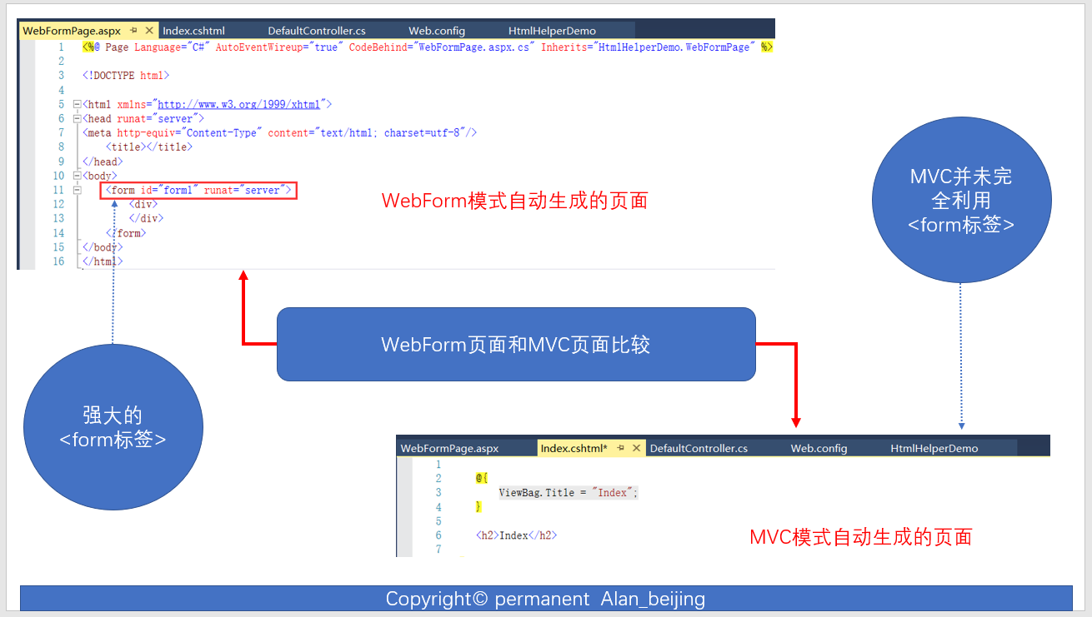
WebForm主要利用服务器端控件，MVC主要利用基于MVC基架的HTML辅助方法，两者都用HTML标签
、、、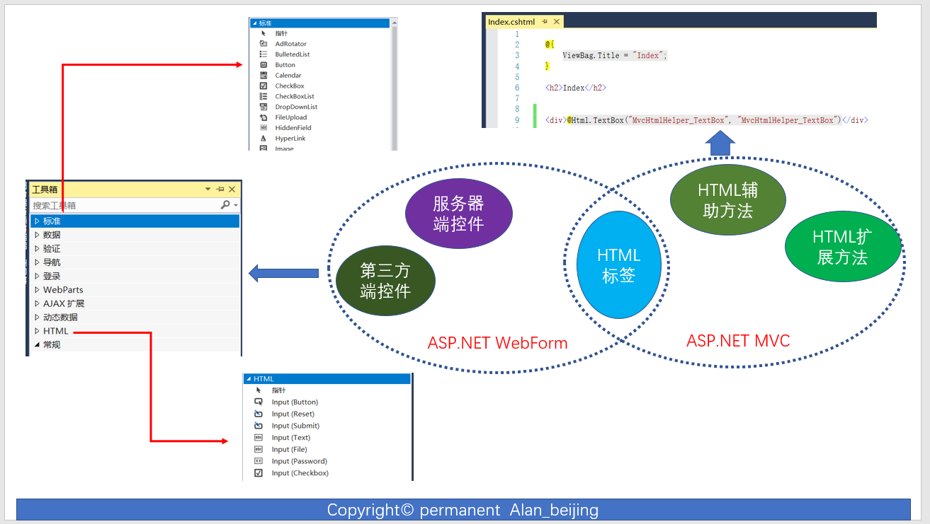
WebForm页面与后台代码强绑定，而MVC与后台代码松耦合
WebForm中，每个页面对应一个类，页面类继承Page类，我们称为页面类，如上图中Default页面对应的类为_Default，
每个页面由三部分组成：前端代码(Default.aspx)，后台代码(Default.aspx.cs)和设计器(Default.aspx.designer.cs);
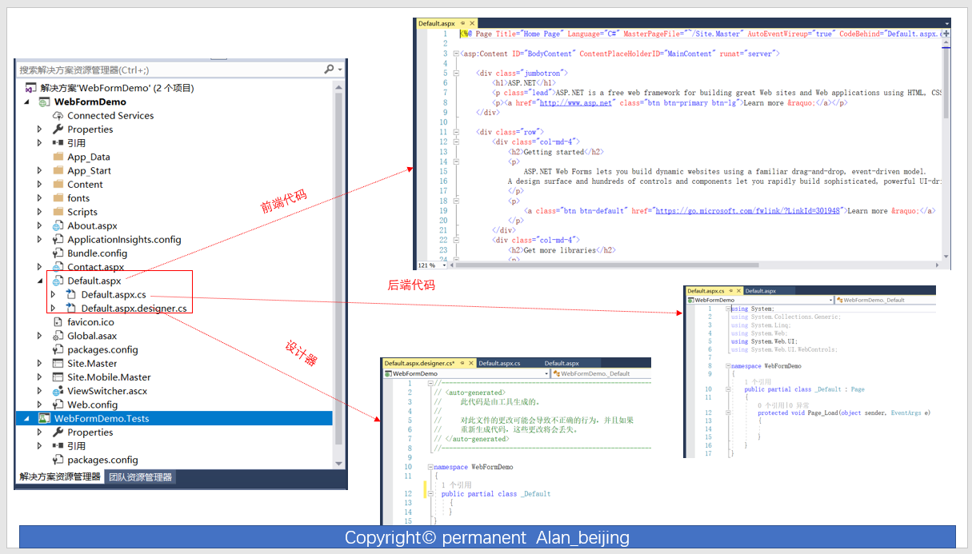
从性能上看，MVC比WebForm性能高。WebForm性能低的主要因素有如下几点：
服务器端控件，消耗带宽，吃内存；
ViewState垃圾数据;

2.2表单提交的方式和url：action和method特性
action和method为<form>标签两个重要的特性
(1)action：指将<form>标签提交到何处，本质就是一个url;
(2)method：提交form的方法，主要为post和get，默认为get;

2.3表单请求方式
表单请求方式，主要为post和get,默认为get；

2.4 数据输入的一般模式
数据输入模式，一般分为两种模式：编辑-提交模式(Edit-and-Post)和选择-编辑-提交模式(Selct-Edit-Post)

三、HTML辅助方法
基于ASP.NET MVC基架的HTML辅助方法，大致分为内置HTM辅助方法(也叫基于MVC基架的HTML辅助方法)和自定义HTML辅助方法。
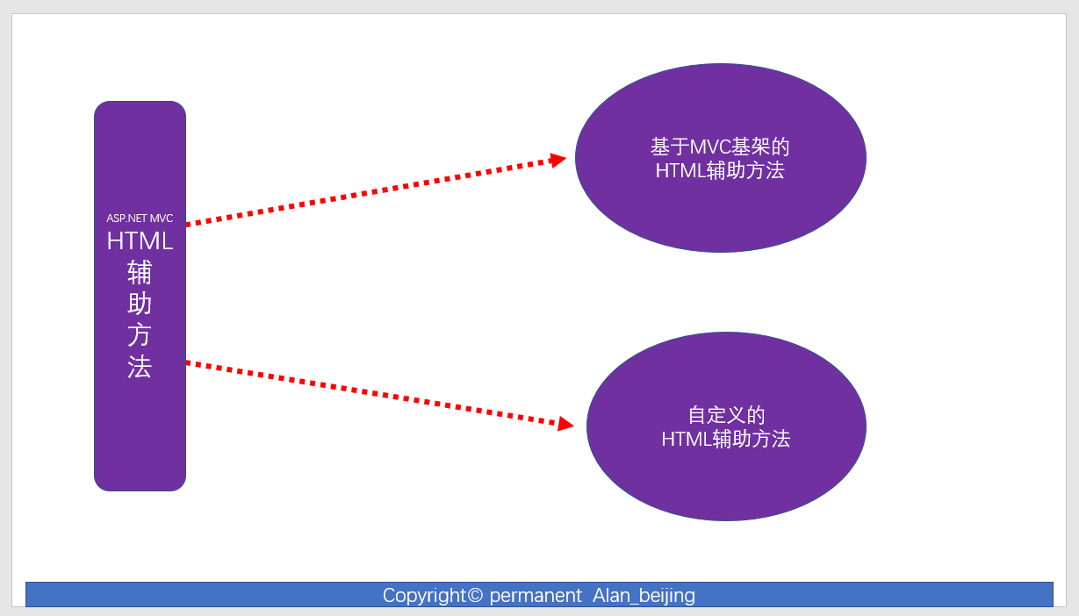

3.1基于MVC基架的HTML辅助方法
1.为什么要扩展辅助方法
(1)何为扩展？
从汉语字面意义理解，即在现有的基础上进行修改(修改现有辅助方法)、增加(自定义MVC基架没有的辅助方法)等操作。
(2)扩展的作用？
首先，从MVC基架现有的某些HTML辅助方法，其某些属性，如样式等无法满足现有需求，需要扩展；
其次，现有需求的某些辅助方法，如Image辅助辅助方法，File辅助方法等，MVC基架并未提供，需要扩展；
最后，扩展的最终目的是提高代码的复用，提高编码效率；
1)程序集为System.Web.Mvc
2)命名空间为System.Web.Mvc.Html
3)弱类型方法名字直接为纯html对应名字
4)强类型方法名字=若类型名字+For
5)辅助方法的返回类型均为MvcHtmlString

(3)总结
根据如上(1)(2)分析，我们知道定义一个HTML辅助方法的步骤
1)命名空间为System.Web.Mvc
2)弱类型方法名字直接为纯html对应名字
3)强类型方法名字=若类型名字+For
4)辅助方法的返回类型均为MvcHtmlString
3.扩展弱类型辅助方法
1 //Image弱类型
2 public static MvcHtmlString Image(this HtmlHelper helper, string id, string url, string width, string height, string alternateText, object htmlAttributes)
3 {
4 //创建img标签
5 TagBuilder imgTagBulider = new TagBuilder("img");
6
7 //为img标签添加属性：id,url,alternateText,htmlAttributes
8 imgTagBulider.GenerateId(id);
9 imgTagBulider.MergeAttribute("src", url);
10 imgTagBulider.MergeAttribute("width", width);
11 imgTagBulider.MergeAttribute("height", height);
12 imgTagBulider.MergeAttribute("src", url);
13 imgTagBulider.MergeAttribute("alt", alternateText);
14 imgTagBulider.MergeAttributes(new RouteValueDictionary(htmlAttributes));
15
16 // 输出img标签
17 return MvcHtmlString.Create(imgTagBulider.ToString());
18 }
4.扩展强类型辅助方法
1 //Image强类型
2 public static MvcHtmlString ImageFor<TModel, TValue>(this HtmlHelper<TModel> html,Expression<Func<TModel,TValue>> expression,string url, string width, string height, string alternateText, Dictionary<TModel, TValue> htmlAttributes)
3 {
4 string modelName = ExpressionHelper.GetExpressionText(expression);//从Lambda表达式中获取模型对应属性的名称
5 //创建img标签
6 TagBuilder imgTagBulider = new TagBuilder("img");
7
8 //为img标签添加属性：id,url,alternateText,htmlAttributes
9 imgTagBulider.GenerateId(modelName);
10 imgTagBulider.MergeAttribute("src", url);
11 imgTagBulider.MergeAttribute("width", width);
12 imgTagBulider.MergeAttribute("height", height);
13 imgTagBulider.MergeAttribute("src", url);
14 imgTagBulider.MergeAttribute("alt", alternateText);
15 imgTagBulider.MergeAttributes(new RouteValueDictionary(htmlAttributes));
16
17 return MvcHtmlString.Create(imgTagBulider.ToString(TagRenderMode.SelfClosing));
18 }
5.完整代码
Index.cshtml
View Code
DefaultController
View Code
MyHtmlHelperExtension.cs
View Code
图解
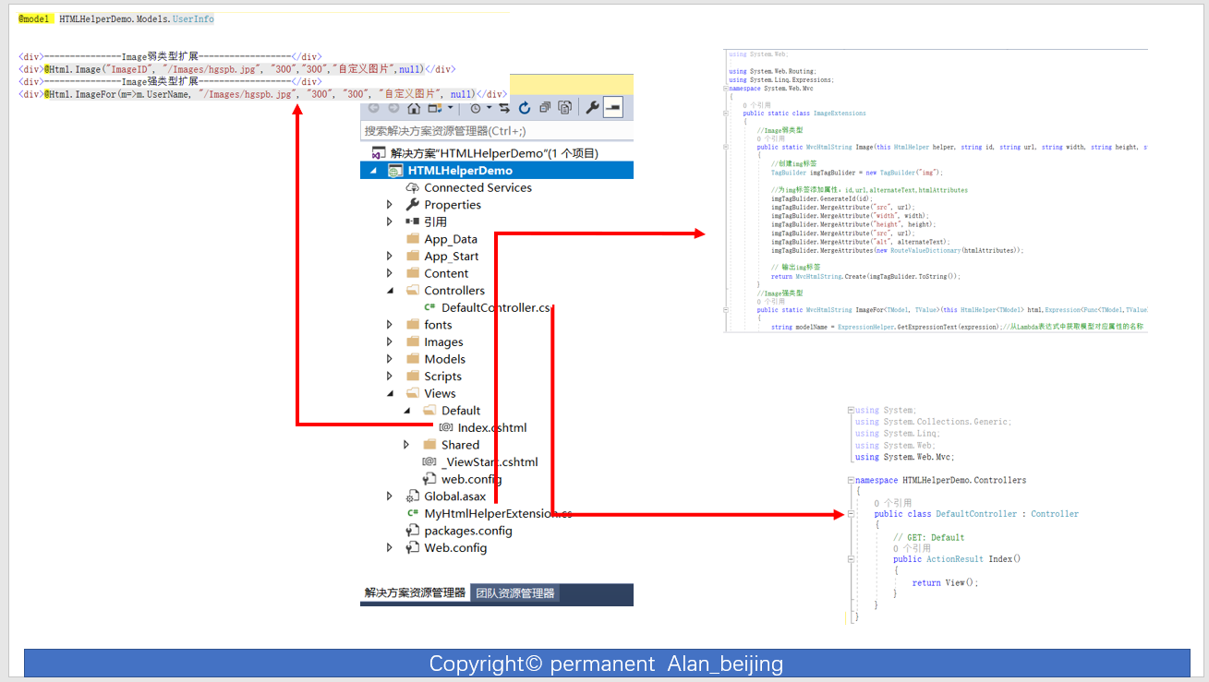
四 HTML辅助方法的工作原理
关于HTML辅助方法工做原理，这里不做深入研讨，只是描述一下工作原理的轮廓。
1.MVC中，View的后缀为.cshtml，我们可以将其拆分为：.cshtml=.cs+html，即由后台.cs代码+html标签构成；
2.既然View是由后台代码.cs+html标签构成，那么什么标签能满足这两个条件呢？HTML辅助方法。由此，我们知道HTML辅助方法扮演后台代码和前端HTML代码的中间者，桥梁；
3.既然HTML代码扮演后台代码和前端HTML桥梁，那么其与后台有哪些联系呢？
(1)与Model的联系，如HTML强辅助方法，使用Lambda表达式
(2)与Conteller联系,如Html.ActonLink
(3)与Route联系，如Html.RouteLink;
(4)与ModelState联系，如在验证输入值的合法性时，若验证错误，错误消息存在模型状态中，然后返回给Html相应的辅助方法
.......
4.我们知道了HTML辅助方法与后台的联系，那么与后台联系之后，接下来做什么呢？渲染成HTML，返回给浏览器
如上，我们大致分析了HTML辅助方法的工作原理步骤，下面我们将要的画图分析一下
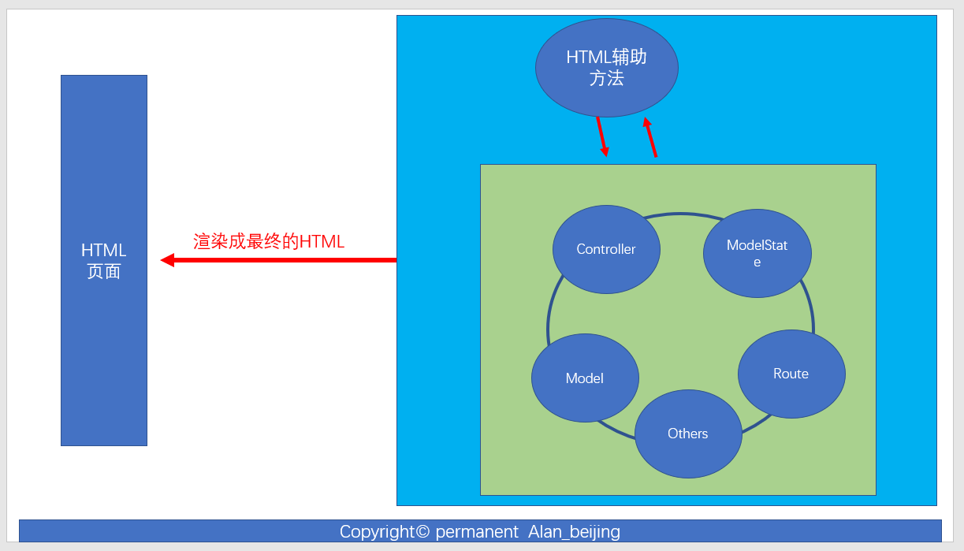

第七章 数据注解

一 概述
关于数据验证和数据注解，是任何软件系统不可小觑的必要模块，在软件系统中起到举足轻重的作用。
1.从数据验证的验证方式来说，我们一般分为客户端验证和服务端验证（或者两种方式相结合）；
2.从数据验证的作用角度来说，数据验证起到很重要的作用，如防止漏洞注入，防止网络攻击（XSS等），确保数据安全，确保数据合理性，防止垃圾数据等作用；
3.从数据验证的种类来书，一般分为第三方验证（如我们用Jquery写好验证插件，在客户端用AJAX验证）和基于ASP.NET MVC框架的数据验证；
4.从数据注解的作用角度来说，如界面关键字段的友好设置和提示等；
说了那么多，那么本篇文章会讲解哪些内容呢？
本篇文章主要讲解基于ASP.NET MVC框架的数据验证特性和数据注解。
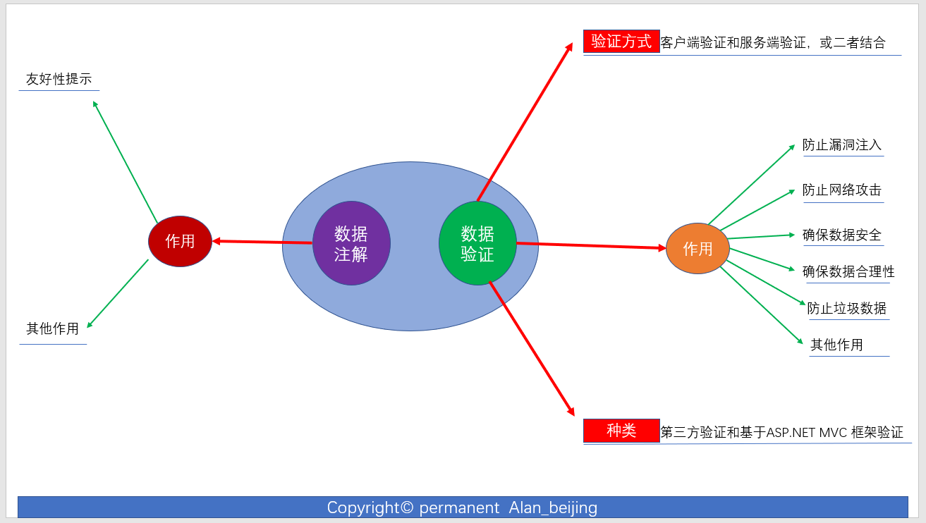

二 数据验证

2.1 ASP.NET MVC 内置六大类数据验证特性
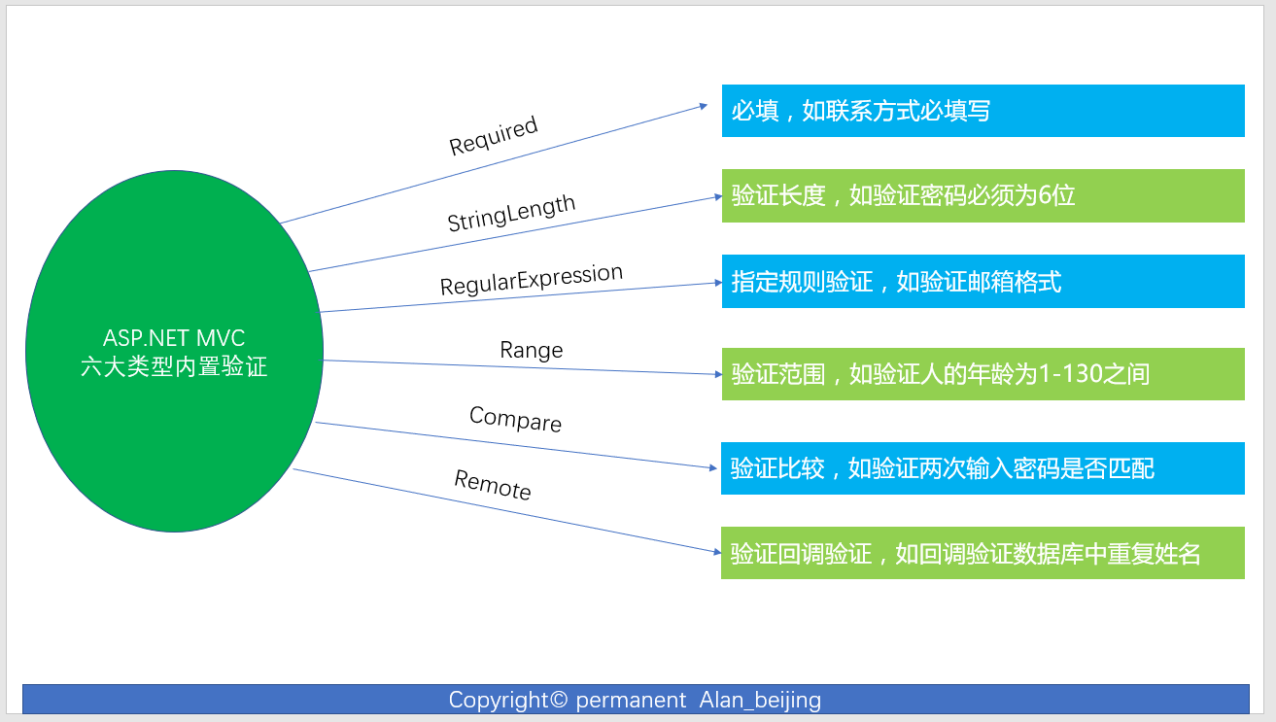
a.在ASP.NET MVC中，验证特性定义在System.ComponentModel.DataAnnotations命名空间中，因此我们在使用验证特性前，需要引入命名空间：
using System.ComponentModel.DataAnnotations;
b.ASP.NET MVC内置了六大验证特性：Required,StringLength,RegularExpression,Range,Compare和Remote;
c.数据验证使用单个验证特性：指数据验证只使用其中一个验证特性
1 [Required]
2 public string Username { get; set; }
d.有些属性，单个验证特性无法满足，需要两个及其以上验证特性组合，如密码，至少要满足两个条件：
(1)必填 (2)不少于6位
[Required]
[StringLength(6)]
public string Password { get; set; }
e.用代码演示一下五大验证特性(Remote除外)
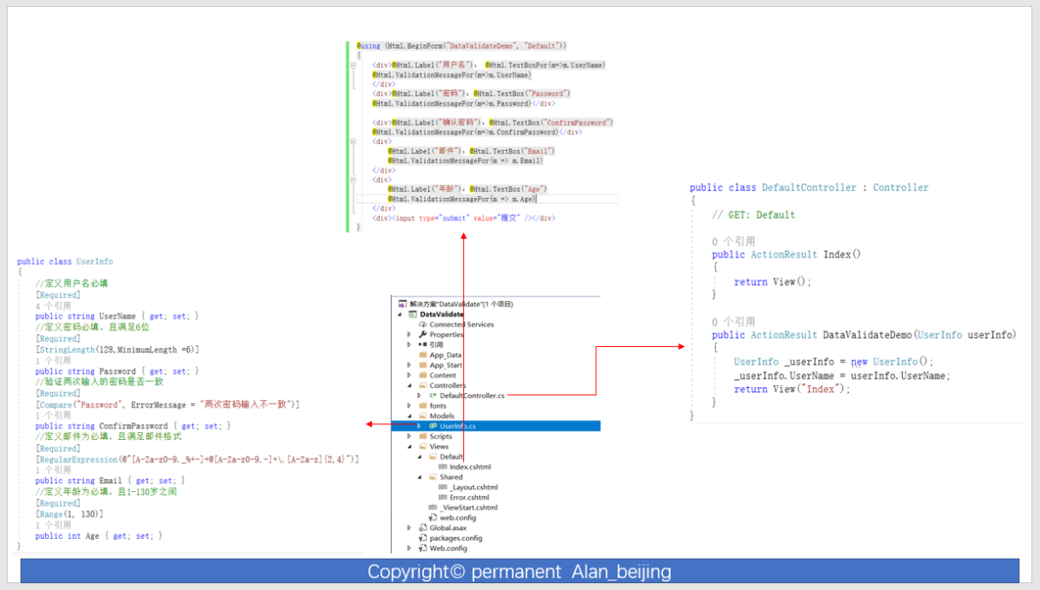
Models：UserInfo.cs
Controller:DefaultController
View:Index.cshtml
我们来看看测试结果
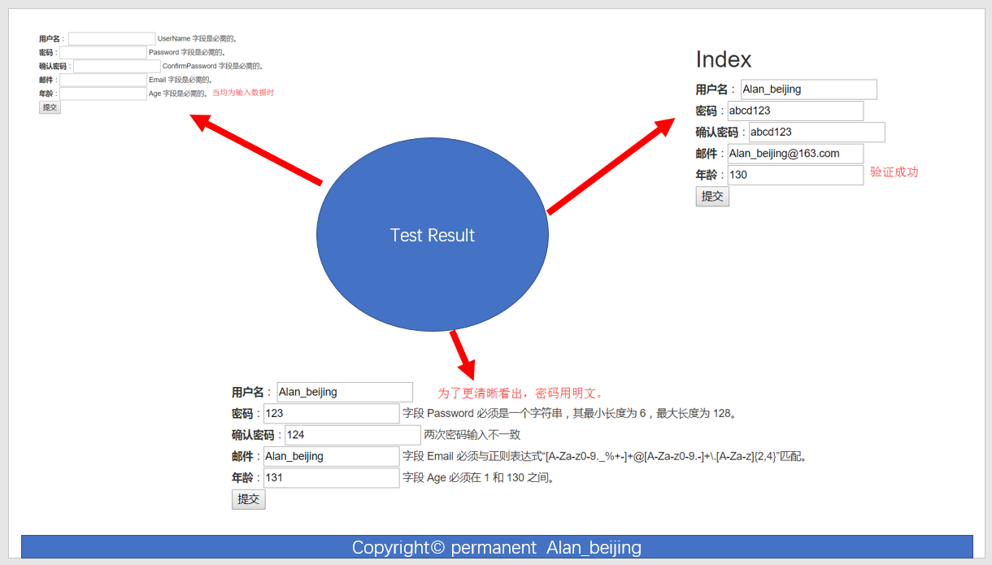
f.为什么要把Remote剔出来单独讲解呢？
我们知道，除Remote以外的五大验证特性，命名空间均为System.ComponentModel.DataAnnotations，而Remote特性的命名空间却是System.Web.Mvc。
Remote，从字面意思可以看出，“远程”，即远程验证。Remote特性指利用服务器端的回调函数执行客户端的验证逻辑(当执行到有Remote特性的元数据时，会自动地调用相应的控制器下的Action)。
举个例子：新会员注册时，一般手机号是不允许重复的，检查DB中是否已存在手机号，可以使用Remote特性来验证。
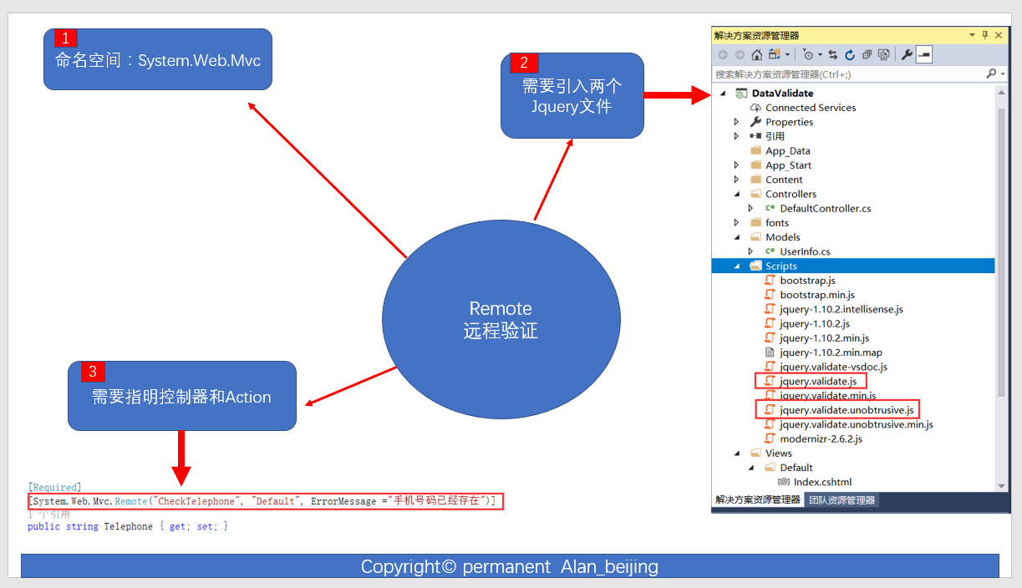
Model:UserInfo.cs
DefaultController
Index.cshtml
测试结果：
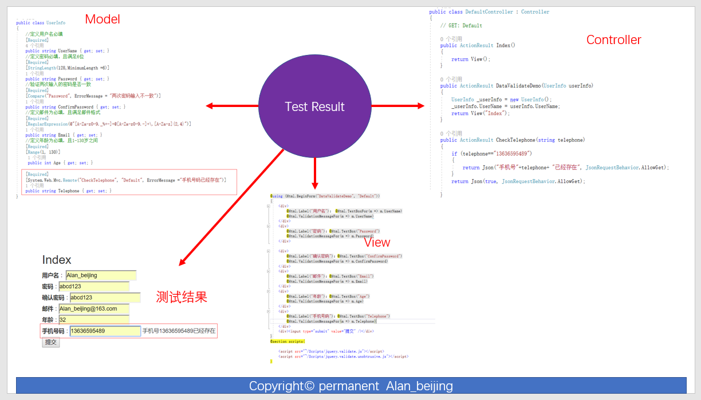
给大家留一个思考题：如何验证多个参数？
在实际项目开发中，一般我们验证的不仅仅是一个参数，而是多个参数，如用户名和手机号，身份证号等一起验证，关于多参数验证，Remote验证特性又是怎么处理的呢？

2.2、验证错误提示
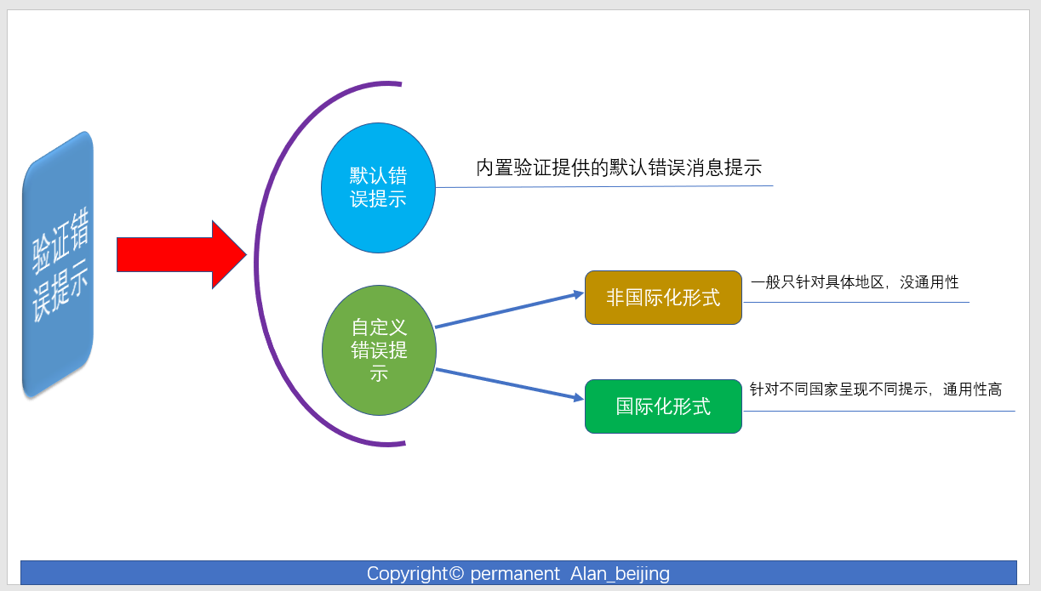
1.什么是验证错误提示？
指验证字段在验证不通过时，反馈给用户的提示信息，如密码不能低于6位，手机号必须为11位，年龄限制在1-130岁之间等，通过验证特性的ErroMessage实现。
[Required]
[StringLength(128,MinimumLength =6,ErrorMessage ="密码不能低于6位数")]
2.错误验证提示大致分为两大类：默认错误提示和自定义错误提示。
(1)默认错误提示：当我们不指定ErroMessage的值时，ASP.NET MVC框架会指定默认值。
//定义密码必填，且满足6位
[Required]
[StringLength(128,MinimumLength =6)]
public string Password { get; set; }
Result:
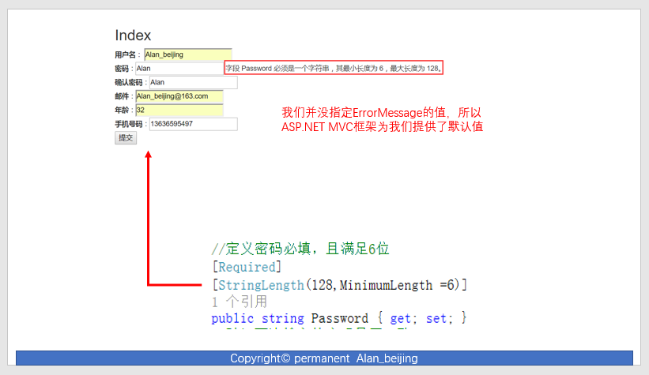
(2)自定义值：我们为ErrorMessage指定具体自定义的值“密码不能低于6位数”
[Required]
[StringLength(128,MinimumLength =6,ErrorMessage ="密码不能低于6位数")]
public string Password { get; set; }
Result:
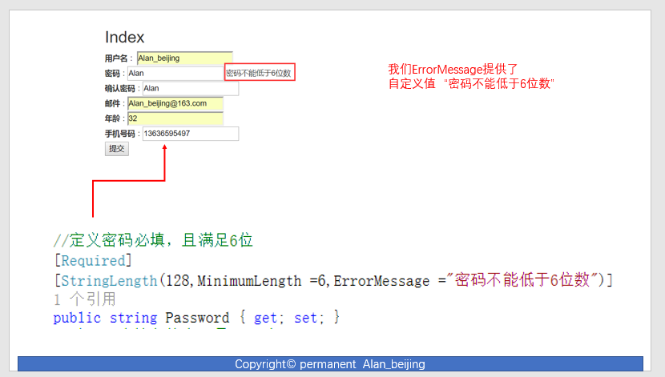

2.3、为什么要有自定义错误提示？
(1)为用户呈现友好提示，我们来看一下2中的默认值和自定义值；
默认值：字段Password必须是一个字符串，其最小长度为6，最大长度为128（这么一句话，要是给不懂程序的用户看了，肯定会疯掉，
很简单，对程序员来说，“字段”二字再基础不过，可对用户来说，他可能会问，字段是什么东东？）
自定义值：密码不能低于6位数（无论是程序员还是用户，都能看得明白）
(2)提高通用性，比如对美国提供英语提示，对俄罗斯提供俄语提示等；
2.4、如何实现通用性国际化？
在如上的自定义验证错误提示中，我们使用的是硬编码的形式，然而，面向国际市场开发的，这种硬编码错误消息提示是不实用的，因为我们要为不同地区显示
不同内容，实现国际化，庆幸的是，所有验证特性都允许为本地化的错误消息提示指定资源类型名称和资源名称，感兴趣的读者朋友，请参照How to:Set the
Cultrue and UI Cultrue for ASP.NET Page Globalization(sites:http://msdn.microsoft.com/en-us/library/bz9tc508.aspx)
思考题，如何实现错误消息通用性国际化？

三、验证原理
关于数据验证，我们思考这样一个问题：验证是什么时候发生的？如何才能知道验证失败？
本节我们将来回答这个问题。
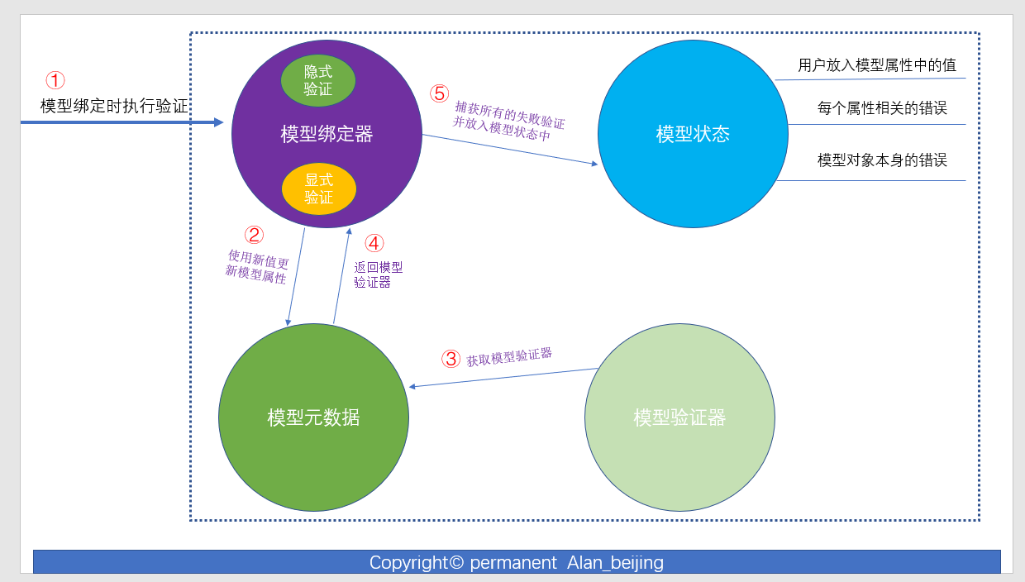
1.要想充分理解验证原理，我们应该先熟悉几个基本概念：模型绑定器，模型元数据，模型验证器和模型状态（这部分内容，本篇文章不论述，大家知道这几个概念即可，具体详情内容，
将在接下来的文章中与大家分享：【ASP.NET MVC系列】浅谈ASP.NET MVC 模型）
2.默认情况下，ASP.NET MVC框架在模型绑定时就执行验证逻辑，在执行验证时，分为隐式执行和显示执行。
(1)隐式执行：一般指在控制器的Action中带有参数时，就会隐式执行模型验证。如下方法带有参数，因此就隐式执行模型绑定。

1 public ActionResult DataValidateDemo(UserInfo userInfo)
2 {
3 UserInfo _userInfo = new UserInfo();
4 _userInfo.UserName = userInfo.UserName;
5 return View("Index");
6 }

(2)显示执行：只利用控制器的UpdateModel或TryUpdateModel方式时，显示执行模型绑定。
3.模型绑定器一旦使用新值更新模型属性时，就会利用当前的模型元数据获得模型的所有验证器；
4.ASP.NET MVC运行时，DataAnnotationsModelValidator与数据验证一起工作；
5.DataAnnotationsModelValidator验证器会找到所有的验证特性并执行它所包含的验证逻辑；
6.模型绑定器捕获所有失败的验证规则，并把他们放入模型状态中；
7.模型绑定主要的副产品是模型状态，模型状态包含如下内容：
(1)包含用户放入模型属性中的所有值；
(2)包含每个属性相关联的所有错误；
(3)包含所有与模型对象本身有关的错误；
8.如果模型状态中存在错误，ModelState.IsValid就返回false;
9.控制操作和验证错误是怎样执行的？
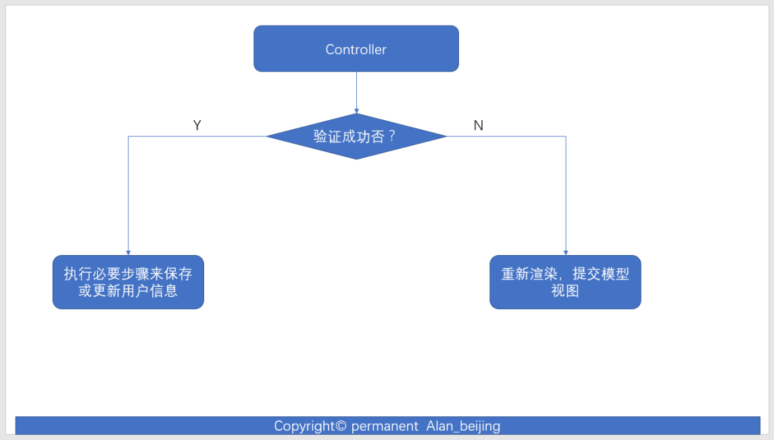
控制器操作决定模型验证失败和验证成功时的执行流程。
(1)验证成功时：当验证成时，操作通常会执行必要的步骤来保存或更新用户信息；
(2)验证失败时：当验证失败时，操作一般会重新渲染提交模型值得视图；

四、自定义验证
ASP.NET MVC之所以强大，在于其提供强大的自定义和扩展性，关于这个内容，会在后续的文章：“【SP.NET MVC系列】浅谈ASP.NET MVC八大类扩展”中深入讲解这两个强大的特性。
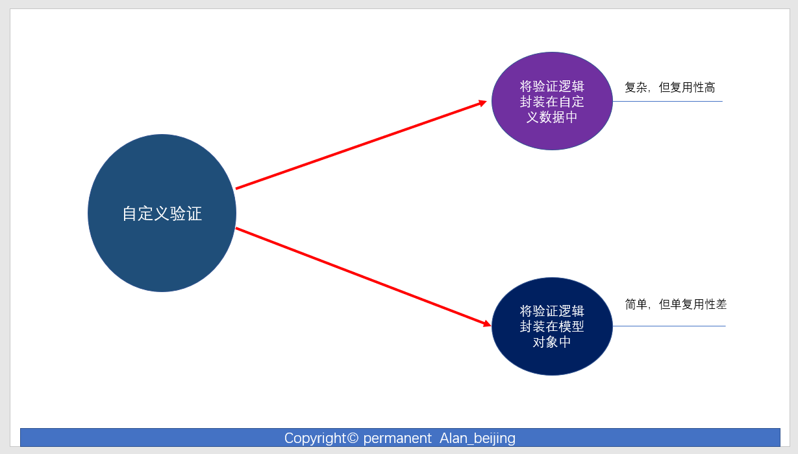
1.基于ASP.NET MVC的自定义验证，一般分为两大类型：将验证逻辑封装在自定义数据中和将验证逻辑封装在模型对象中。
(1)将验证逻辑封装在自定义数据中：复杂，但可复用性高；
(2)将验证逻辑封装在模型对象中：简单，但可复用性低；
2.将验证逻辑封装在自定数据中(会在后续的文章：“【ASP.NET MVC系列】浅谈ASP.NET MVC八大类扩展”中深入讲解)
3.将验证逻辑封装模型对象中(会在后续的文章：“【ASP.NET MVC系列】浅谈ASP.NET MVC八大类扩展”中深入讲解)

四、数据注解

4.1七大类型ASP.NET MVC内置数据注解
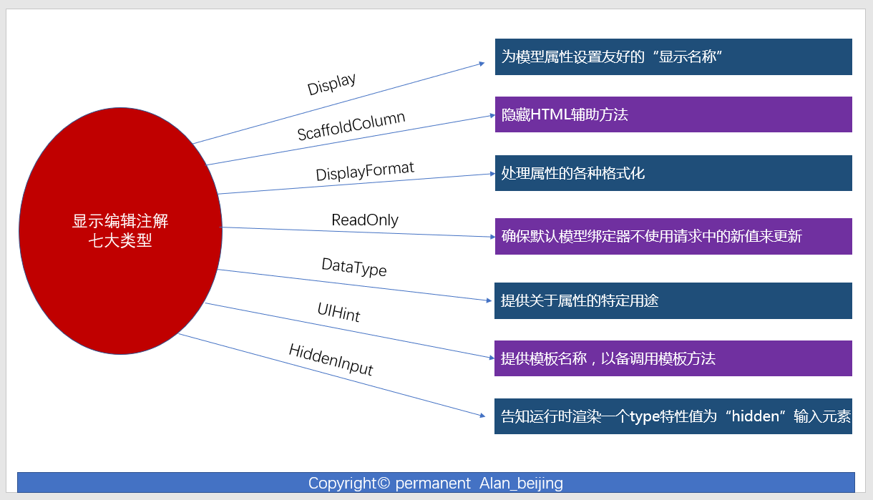
1.Dispaly特性：(1)模型属性设置友好的显示名称 (2)控制UI上属性的显示顺序；
2.ScaffoldColumn特性：隐藏HTML辅助方法；
3.DisplayFormat特性：处理属性的各种格式化选项；
4.ReadOnly特性:确保默认的模型绑定器不使用新值来更新；
5.DataType特性：提供关于属性的特定信息；
6.UIHint特性：(1)为ASP.NET MVC运行时提供模板名称，以备调用模板辅助方法渲染输出时使用 (2)自定义模板辅助方法；
7.HiddenInput特性：渲染type为hidden的元素；

